НАЦІОНАЛЬНИЙ ТЕХНІЧНИЙ УНІВЕРСИТЕТ УКРАЇНИ
«КИЇВСЬКИЙ ПОЛІТЕХНІЧНИЙ ІНСТИТУТ
імені ІГОРЯ СІКОРСЬКОГО»
НАВЧАЛЬНО-НАУКОВИЙ ІНСТИТУТ ПРИКЛАДНОГО
СИСТЕМНОГО АНАЛІЗУ

Кафедра математичних методів системного аналізу

До захисту допущено:
Завідувач кафедри
_______ Оксана ТИМОЩУК
«___»_____________ 2023 р.

Дипломна робота
на здобуття ступеня бакалавра
за освітньо-професійною програмою «Системний аналіз і управління»
спеціальності 124 «Системний аналіз»
на тему: «Керування ресурсами розподіленої комп’ютерної системи для підтримки роботи Big Data»

Виконав:
студент IV курсу, групи КА-94
Клєщов Данііл Михайлович __________
Керівник:
професор, доктор технічних наук,
Мухін Вадим Євгенович __________
Консультант з економічного розділу:
доцент, к. е. н.
Рощина Надія Василівна __________
Консультант з нормоконтролю:
доцент, к. ф.-м. н.
Стусь Олександр Вікторович __________
Рецензент:
д.т.н., проф., декан ФІОТ
Корнага Ярослав Ігорович __________

Засвідчую, що у цій дипломній роботі немає запозичень з праць інших авторів без відповідних посилань.
Студент _______________

Київ – 2023 року
Національний технічний університет України
«Київський політехнічний інститут імені Ігоря Сікорського»
Навчально-науковий інститут прикладного системного аналізу
Кафедра математичних методів системного аналізу

Рівень вищої освіти – перший (бакалаврський)
Спеціальність – 124 «Системний аналіз»
Освітня програма «Системний аналіз і управління»
ЗАТВЕРДЖУЮ
Завідувач кафедри
_______ Оксана ТИМОЩУК
«__» травня 2023 р.
ЗАВДАННЯ
на дипломну роботу студенту
Клєщову Данііл Михайловичу
1. Тема роботи «Керування ресурсами розподіленої комп’ютерної системи для підтримки роботи Big Data», керівник роботи Мухін Вадим Євгенович, доктор технічних наук, затверджені наказом по університету від «30» травня 2023 р. № 2065-с
2. Термін подання студентом роботи: 12.06.2023.
3. Вихідні дані до роботи: модель РКС обробки та стрімінгу відео.
4. Зміст роботи: аналіз засобів керування ресурсами РКС, розробка програмного забезпечення, реалізація експериментів над розробленою системою.
5. Перелік ілюстративного матеріалу (із зазначенням плакатів, презентацій тощо): основні поняття розподілених систем, розроблена система, презентація до виступу.
6. Консультанти розділів роботи∗
Розділ | Прізвище, ініціали та посада  консультанта | Підпис, дата
Розділ | Прізвище, ініціали та посада  консультанта | завдання  видав | завдання  прийняв
Економічний | Рощина Н. В., доцент, к. е. н.
7. Дата видачі завдання: 17.04.2023 р.
Календарний план
№ з/п | Назва етапів виконання  дипломної роботи | Термін виконання  етапів роботи | Примітка
1 | Огляд літератури за темою роботи | 17.04.2023-24.04.2023 | Виконано
2 | Ознайомлення з ДСТУ 3008:2015 | 24.04.2023-01.05.2023 | Виконано
3 | Формулювання задачі дипломної роботи після теоретичного ознайомлення | 01.05.2023-08.05.2023 | Виконано
4 | Проведення попередніх експериментів | 08.05.2023-15.05.2023 | Виконано
5 | Підготовка розділів під час переддипломної практики | 15.05.2023-22.05.2023 | Виконано
6 | Проведення остаточних експериментів, розробка програмного продукту | 22.05.2023-29.05.2023 | Виконано
7 | Оформлення записок та розділів в дипломній роботі відповідно до норм контролю | 29.05.2023-30.05.2023 | Виконано
8 | Попередній захист дипломної роботи | 30.05.2023-09.06.2023 | Виконано
9 | Захист дипломної роботи | 19.06.2023-23.06.2023 | Виконано

Студент Данііл КЛЄЩОВ

Керівник Вадим МУХІН

РЕФЕРАТ

Дипломна робота: 106 с., 13 рис., 2 дод., 25 джерел.
РОЗПОДІЛЕНА КОМП’ЮТЕРНА СИСТЕМА, СТРІМІНГ ВІДЕО, ХМАРНІ ТЕХНОЛОГІЇ, ПРОТОКОЛИ КОМУНІКАЦІЇ, ПІДХОДИ ПОБУДОВИ РКС.
Об’єкт дослідження: огляд та аналіз підходів побудови розподілених комп'ютерних систем (РКС) – систем, які складаються з різних комп'ютерних вузлів, що співпрацюють та обмінюються ресурсами та інформацією. РКС можуть включати різноманітні компоненти, такі як сервери, мережеві пристрої, бази даних, додатки та інші складові.
Метою даної роботи є проведення комплексного аналізу та порівняння різних аспектів розподілених комп'ютерних систем (РКС) та побудова моделі РКС для більш детального дослідження різних аспектів РКС.
Предметом дослідження є концепції, принципи, архітектура та стратегії управління ресурсами в РКС. Дослідження спрямоване на вивчення різних аспектів РКС, таких як розподіл ресурсів, балансування навантаження, масштабованість, продуктивність та надійність.
Практична значимість цієї роботи полягає в тому, що вона надає цінну інформацію та розуміння про розподілені комп'ютерні системи (РКС) та їхнє управління ресурсами. Основні аспекти, вивчені у цій роботі, мають велике практичне застосування в сучасному інформаційному середовищі. Аспекти, які підкреслюють практичну значимість роботи:
Дизайн та розробка РКС: Інформація, представлена у роботі, допомагає розробникам та архітекторам в процесі проектування та розробки розподілених систем. Вона надає розуміння принципів, концепцій та архітектурних моделей, що допомагає в розробці ефективних та масштабованих систем.

ABSTRACT

Thesis: 106 p., 13 fig., 2 appendices, 25 sources.
COMPUTER SYSTEM, STREAMING VIDEO, CLOUD TECHNOLOGIES, COMMUNICATION PROTOCOLES, APPROACHES OF BUILDING DISTRIBUTED SYSTEMS.
Object of research: review and analysis of building approaches of distributed computer systems (DCS) - systems consisting of various computer nodes that cooperate and exchange resources and information. DSC can include a variety of components, such as servers, network devices, databases, applications, and other components.
The purpose of this work is to conduct a comprehensive analysis and comparison of various aspects of distributed computer systems (DCS) and to build a DCS model for a more detailed study of various aspects of DCS.
The subject of the study is the concepts, principles, architecture and strategies of resource management in DSC. The research aims to study various aspects of DCS such as resource allocation, load balancing, scalability, performance and reliability. The main goal is to understand and analyze the methods, strategies and technologies that will help to achieve optimal use of resources in the DCS.
The practical significance of this work is that it provides valuable information and understanding about distributed computing systems (DCS) and their resource management. The main aspects studied in this work have great practical application in the modern information environment. Aspects that emphasize the practical significance of the work:
Design and development of DCS: The information presented in the work helps developers and architects in the process of designing and developing distributed systems. It provides an understanding of the principles, concepts, and architectural patterns that help design efficient and scalable systems.

ЗМІСТ

ВСТУП 8
РОЗДІЛ 1 ПОРІВНЯЛЬНИЙ АНАЛІЗ ЗАСОБІВ КЕРУВАННЯ РЕСУРСАМИ РКС 9
1.1 Поняття та принципи побудови РКС 9
1.1.1 Визначення РКС 9
1.1.2 Переваги та важливість 9
1.1.3 Принципи РКС: 10
1.1.4 Структура РКС 13
1.2 Архітектура РКС 14
1.2.1 Архітектурні моделі РКС 14
1.2.2 Апаратні та програмні компоненти РКС 15
1.2.3 Протоколи комунікації 17
1.2.4 Middleware в РКС 19
1.3 Моделі оцінки параметрів РКС 21
1.3.1 Параметри РКС 21
1.3.2 Аналітичні моделі оцінок параметрів 24
1.3.3 Труднощі при оцінці параметрів РКС 26
1.4 Засоби розподілу ресурсів РКС 27
1.4.1 Концепції управління ресурсами 27
1.4.2 Стратегії розподілення ресурсів 28
1.4.3 Техніки балансування навантаження 29
1.4.4 Приклади розподілу ресурсів на реальних системах 30
1.5 Висновки до розділу 31
РОЗДІЛ 2 РОЗРОБКА ПРОГРАМНОГО ЗАБЕЗПЕЧЕННЯ ДЛЯ МОДЕЛІ КЕРУВАННЯ РЕСУРСАМИ РКС 33
2.1 Функціональні вимоги 33
2.2 Опис компонентів запропонованої системи 38
2.3 Структура програми. UML-діаграми 39
2.4 Реалізація серверної частини 40
2.4.1 Spring Boot 41
2.4.2 AWS S3 43
2.4.3 AWS Cloudfront 44
2.4.4 RabbitMQ 46
2.4.5 FFMpeg 49
2.4.6 HLS 51
2.5 Реалізація клієнтської частини 53
2.6 Висновки до розділу 56
РОЗДІЛ 3 ЕКСПЕРИМЕНТАЛЬНІ ДОСЛІДЖЕННЯ МОДЕЛІ КЕРУВАННЯ РЕСУРСАМИ РКС 57
3.1 Постановка експериментів 57
3.2 Реалізація експериментів 58
3.3 Аналіз експериментальних результатів 63
3.4 Висновки до розділу 63
РОЗДІЛ 4 ФУНКЦІОНАЛЬНО-ВАРТІСНИЙ АНАЛІЗ 65
4.1 Постановка задачі проектування 65
4.2 Обґрунтування функцій програмного продукту 66
4.3 Обґрунтування системи параметрів програмного продукту 68
4.4 Аналіз експертного оцінювання параметрів 71
4.5 Аналіз рівня якості варіантів реалізації функції 74
4.6 Економічний аналіз варіантів розробки ПП 75
4.7 Вибір кращого варіанта ПП техніко-економічного рівня 81
4.8 Висновки до розділу 81
ВИСНОВОК 83
ПЕРЕЛІК ДЖЕРЕЛ ПОСИЛАННЯ 85
ДОДАТОК А ЛІСТИНГ ПРОГРАМНОГО МОДУЛЮ 87
ДОДАТОК Б ПРЕЗЕНТАЦІЯ 100

ВСТУП

Розподілені комп'ютерні системи стали надзвичайно важливими у сучасному світі, оскільки дозволяють ефективно обробляти великі обсяги даних, розподіляти завдання між комп'ютерами, забезпечувати високу доступність та забезпечувати масштабованість.
Приклади РКС, з якими ми регулярно взаємодіємо, включають інтернет-сервіси, такі як Google (розподілений пошуковий двигун і різні інші послуги), Amazon (розподілений роздріб та обчислювальна хмара), Facebook (розподілені соціальні мережі) та Netflix (розподілена відео трансляція). Ці послуги було б неможливо, або принаймні вони не змогли б працювати на поточному масштабі, без принципів розподіленого обчислення.
У деяких випадках побудова розподіленої системи є єдиним практичним рішенням. Розглянемо наукові обчислення, наприклад, де проблеми включають величезні набори даних і потребують величезної обчислювальної потужності. Здесь завдання часто діляться і розподіляються між кількома вузлами в кластері обчислень, щоб дозволити паралельну обробку і ефективне вирішення проблем. Це було б неможливо з одною монолітною системою через великий масштаб завдань.
В останні роки набули популярності мікросервіси - архітектурний стиль, при якому додаток розробляється як набір невеликих, незалежних послуг. Мікросервіси можна розглядати як конкретну форму РКС, де кожна служба працює в своєму процесі та спілкується з іншими за допомогою легкого механізму, часто API HTTP/REST. Мікросервіси пропонують високий ступінь модульності, що спрощує розуміння, розробку, тестування додатків і робить їх більш стійкими до ерозії архітектури. Компанії, такі як Uber, Netflix та Amazon, успішно впровадили архітектури мікросервісів.

РОЗДІЛ 1 ПОРІВНЯЛЬНИЙ АНАЛІЗ ЗАСОБІВ КЕРУВАННЯ РЕСУРСАМИ РКС

1.1 Поняття та принципи побудови РКС

1.1.1 Визначення РКС

Розподілені комп'ютерні системи (РКС) - це системи, в яких компоненти, розташовані на взаємопов'язаних мережевих комп'ютерах, спілкуються і координують свої дії лише шляхом передачі повідомлень. Компоненти взаємодіють між собою, щоб досягнути спільної мети. РКС часто контрастують з монолітними системами, в яких всі обчислювальні операції проводяться в межах однієї одиниці.

1.1.2 Переваги та важливість

Існує кілька причин, чому РКС часто вважаються бажанішими, ніж монолітні системи:
Продуктивність:
Розподілені системи розроблені для управління та обробки великих обсягів даних швидко та ефективно. Цього досягають за допомогою паралельної обробки, коли завдання діляться та виконуються одночасно на кількох вузлах, що значно зменшує час, необхідний для обробки великих наборів даних. Прикладом є великі системи аналізу даних, такі як Hadoop, які використовують розподілену обробку для обробки великих даних.
Масштабованість:
Однією з значних переваг DCS є масштабованість. Системи можна легко розширити, додавши більше вузлів, що дозволяє їм пристосовуватися до зростання обсягів даних та обробки завантаження. Ця гнучкість є особливо важливою в сучасному динамічному та швидко зростаючому цифровому ландшафті. Наприклад, хмарні послуги, такі як Amazon Web Services (AWS), дозволяють компаніям масштабувати свою інфраструктуру в залежності від їх поточних потреб.
Надійність та витривалість до помилок:
DCS розроблені таким чином, щоб бути надійними та витривалими до помилок. Вони можуть продовжувати роботу, навіть якщо один або кілька вузлів зазнають збою, оскільки завдання можна перерозподілити між робочими вузлами. Ця резервність критично важлива для систем, де потрібне безперервне робочий час. Наприклад, глобальна інфраструктура Google забезпечує надійність служб шляхом розподілу даних та обробки по кількох центрах обробки даних.
Доступність ресурсів:
DCS мають можливість надавати ресурси (програмне забезпечення, дані, обчислювальна потужність тощо) кільком користувачам одночасно, незалежно від їхнього розташування. Це дозволяє компаніям та організаціям надавати послуги своїм клієнтам та співробітникам по всьому світу. Наприклад, системи дистанційного доступу, такі як Citrix XenApp, дозволяють користувачам отримувати доступ до додатків та ресурсів з будь-якого місця .

1.1.3 Принципи РКС:

Прозорість: Прозорість у розподілених комп'ютерних системах відноситься до ідеї, що система повинна виглядати однорідною для користувача, незалежно від того, як розподілені її компоненти. Це включає ряд аспектів, включаючи прозорість доступу (користувачі мають доступ до ресурсів системи, незалежно від того, де вони фізично розміщені), прозорість місцезнаходження (деталі розміщення ресурсів приховані від користувача), прозорість міграції (ресурси можуть бути переміщені без впливу на користувачів), і прозорість відмови (неполадки в системі приховані від користувача). Як приклад, розглянемо хмарні сервіси, такі як Google Drive: користувачі можуть зберігати, переглядати та редагувати документи з будь-якого пристрою без знання про фізичне розташування серверів, на яких зберігаються їхні документи.
Відкритість: Відкритість у РКС означає, що системи повинні бути дизайновані з урахуванням стандартів для забезпечення інтероперабельності та портативності. Це означає, що компоненти системи повинні використовувати відкриті протоколи та інтерфейси, щоб їх можна було легко взаємозамінювати та інтегрувати з іншими системами. Як приклад, REST API є відкритим стандартом для обміну даними між різними компонентами розподіленої системи.
Масштабованість: РКС повинні мати здатність масштабуватися ефективно, щоб впоратися зі збільшенням кількості компонентів системи, об'ємом завантаження або географічним розподілом. Це означає, що система повинна продовжувати працювати ефективно, коли до неї додаються нові вузли, чи коли користувачі з'єднуються з різних місць світу. Наприклад, сервіси соціальних медіа, такі як Facebook та Twitter, повинні впоратися з величезними піками завантаження та високою розподіленістю користувачів по всьому світу.
Надійність: Розподілені системи повинні бути надійними та відмовостійкими, тобто вони повинні продовжувати працювати нормально навіть у разі відмов окремих вузлів або частин системи. Це досягається за допомогою механізмів відновлення після відмови та реплікації даних. Як приклад, в Amazon Web Services, дані часто реплікуються по різних центрах обробки даних, тому якщо один центр обробки даних зазнає відмови, інші можуть продовжити обслуговувати запити.
Безпека: Розподілені системи повинні включати в себе механізми безпеки для захисту даних та послуг. Це включає аутентифікацію (перевірку ідентичності користувача), авторизацію (визначення того, що користувач має право робити), цілісність (захист від несанкціонованих змін), конфіденційність (захист від несанкціонованого доступу до даних), і відновлення (відновлення системи після безпекового інциденту). Наприклад, банківські системи та системи електронної комерції використовують розподілені системи, які включають складні механізми безпеки для захисту чутливих даних користувачів.
Згуртованість: В РКС важливо, щоб всі компоненти системи були координовані та працювали разом для досягнення загальної мети. Це включає координацію роботи між вузлами і обмін інформацією для досягнення консистентності даних. Як приклад, в базах даних NoSQL, таких як Apache Cassandra, використовуються алгоритми координації для забезпечення консистентності даних між розподіленими вузлами.
Розглянемо що саме за алгоритми маються на увазі у 6-му пункті:
У розподілених системах використовуються різні алгоритми координації для досягнення узгодженості і координації між розподіленими вузлами. Ось декілька з них:
Алгоритми вибору лідера: Ці алгоритми використовуються для визначення одного вузла як "лідера", який координує дії інших вузлів. Знаменитий алгоритм Raft використовує вибори для визначення лідера, який потім відповідає за збереження і реплікацію даних. Apache ZooKeeper, відома служба координації для розподілених систем, використовує алгоритми вибору лідера для координації між вузлами. Крім того, системи, що використовують протокол Raft (наприклад, etcd, використовувана Kubernetes для збереження конфігураційних даних), також використовують вибір лідера.
Алгоритми консенсусу: Загалом, алгоритми консенсусу використовуються для досягнення загальної згоди між вузлами щодо деякої інформації. Знаменитий алгоритм Paxos використовується для досягнення консенсусу в розподілених системах. Протокол Paxos широко використовується в розподілених базах даних та системах зберігання. Google's Chubby, служба замку, використовує Paxos для координації між репліками. Apache Cassandra використовує власні алгоритми консенсусу, що ґрунтуються на динаміці eventual consistency.
Алгоритми координації транзакцій: Ці алгоритми, такі як алгоритм двофазного коміту (2PC), використовуються для координації транзакцій між вузлами в розподілених базах даних. Google's Spanner, глобальна база даних, використовує алгоритм двофазного коміту для координації транзакцій між розподіленими вузлами. Цей алгоритм також використовується в розподілених базах даних, таких як Microsoft's SQL Server.
Алгоритми виявлення відмов: Ці алгоритми, такі як алгоритм групового членства, використовуються для виявлення відмов вузлів і координації дій на їх відновлення. Apache ZooKeeper та etcd використовують алгоритми виявлення відмов для виявлення та відновлення відмовлених вузлів. Крім того, багато систем обробки потоків даних, таких як Apache Kafka та Apache Storm, використовують алгоритми виявлення відмов для виявлення та обробки проблем у вузлах потоку даних.
Однак, слід зазначити, що використання конкретного алгоритму координації залежить від вимог до системи, її розміру, надійності та інших факторів.

1.1.4 Структура РКС

Вузли (Nodes): РКС складається з вузлів, які можуть бути комп'ютерами, серверами або будь-якими іншими пристроями, здатними обробляти дані та виконувати завдання. Ці вузли пов'язані мережею і можуть знаходитись в одному фізичному місці, наприклад в дата-центрі, або можуть бути географічно розподілені.
Мережі (Networks): Вузли в РКС з'єднуються через мережу. Мережа може бути локальною (LAN) або розподіленою (WAN), і вона дозволяє вузлам обмінюватися даними та координувати свою діяльність.
Middleware: Middleware є критичною частиною РКС, що допомагає забезпечити взаємодію та координацію між вузлами. Middleware включає сервіси обробки повідомлень, сервіси транзакцій, сервіси реплікації даних, сервіси керування ресурсами, сервіси безпеки та інші, як раз на цьому рівні і працюють алгоритми розглянуті у попередньому пункті, що запезпечують згуртованість.
Програмне забезпечення: Програмне забезпечення в РКС може включати операційні системи, бази даних, середовища виконання (такі як JVM для Java-додатків), додатки та інші.
Протоколи: РКС використовують різноманітні протоколи для комунікації та координації між вузлами. Ці протоколи можуть включати протоколи мережі (наприклад, TCP/IP), протоколи обміну повідомленнями (наприклад, MQTT або AMQP), протоколи координації (наприклад, протоколи вибору лідера або протоколи консенсусу) та інші.

1.2 Архітектура РКС

1.2.1 Архітектурні моделі РКС

Клієнт-серверна модель: У цій моделі є два типи вузлів: сервери, які надають сервіси, та клієнти, які використовують ці сервіси. Сервери обробляють запити від клієнтів і відправляють відповіді назад до клієнтів. Ця модель широко використовується в багатьох веб-сервісах. Наприклад, веб-браузер (клієнт) використовує HTTP для надсилання запитів до веб-сервера, який обробляє запит і відправляє відповідь назад до браузера.
N-рівнева модель: Ця модель є розширенням клієнт-серверної моделі і включає декілька рівнів або шарів. Зазвичай це включає шар клієнтів, шар сервісів (або декілька шарів сервісів) та шар даних. Кожен шар взаємодіє тільки з шаром безпосередньо під ним або над ним. Наприклад, в традиційній трьохрівневій веб-архітектурі браузер (клієнт) взаємодіє з веб-сервером, який потім взаємодіє з базою даних.
Модель однорангових вузлів (Peer-to-Peer): У цій моделі всі вузли мають однакові можливості і можуть виконувати роль клієнта або сервера. Вузли взаємодіють безпосередньо один з одним, без потреби в централізованому сервері. Ця модель широко використовується в системах обміну файлами, таких як BitTorrent, та в деяких децентралізованих системах баз даних.

1.2.2 Апаратні та програмні компоненти РКС

Апаратні та програмні компоненти формують основу розподілених комп'ютерних систем. Вони забезпечують обчислювальну потужність, зберігання та комунікаційні можливості, необхідні для ефективної роботи розподіленої системи.
Апаратні компоненти:
Обчислювальні вузли: Це окремі комп'ютери або сервери, що складають розподілену систему. Вони можуть варіюватися від невеликих персональних комп'ютерів до великих високопродуктивних серверів. У розподіленому хмарному середовищі це можуть бути віртуальні машини, що працюють на фізичних серверах. Прикладами можуть слугувати високопродуктивні сервери, які використовує Google у своїх дата-центрах.
Пристрої зберігання: Це апаратні компоненти, де зберігаються дані. Вони можуть бути місцевими для конкретного вузла (наприклад, жорсткі диски або SSD) або розподілені по мережі (наприклад, мережеве зберігання або мережі зберігання). Прикладом розподіленої системи зберігання є Розподілена файлова система Hadoop (HDFS), яка розбиває дані на частини і зберігає їх на різних вузлах системи.
Мережеве обладнання: До цього входить вся апаратура, необхідна для підключення вузлів в розподіленій системі та їх взаємодії. До цього можуть входити маршрутизатори, комутатори, мережеві кабелі та точки доступу Wi-Fi. Високошвидкісні технології передачі даних, такі як оптоволоконні кабелі, є критично важливими в розподіленій системі для забезпечення швидкого обміну даними між вузлами.
Програмні компоненти:
Операційна система: Кожен вузол в розподіленій системі запускає операційну систему, яка керує апаратними ресурсами вузла і надає послуги для запуску додатків. Вибір операційної системи може залежати від конкретних потреб системи. Наприклад, Linux часто використовується в середовищах високопродуктивних обчислень через його масштабованість та надійність.
Проміжне програмне забезпечення: Як вже говорилося раніше, проміжне програмне забезпечення - це програмний шар, який надає абстракцію програмування для розподіленої системи, а також послуги, такі як комунікація, координація, синхронізація і толерантність до помилок. Прикладами проміжного програмного забезпечення є Message Passing Interface (MPI), що використовується в високопродуктивних обчисленнях, та Apache Kafka, що використовується в системах обробки даних в реальному часі.
Розподілені додатки: Це програмні програми, які працюють в розподіленій системі та використовують її ресурси. Зазвичай вони розробляються з урахуванням розподіленої природи системи, з компонентами додатка, що працюють на різних вузлах і співпрацюють для виконання завдань. Прикладами розподілених додатків є розподілені бази даних, як Cassandra, і платформи розподілених обчислень, як Apache Spark.
Програмне забезпечення для управління РКС: Це програмне забезпечення, яке допомагає управляти розподіленою системою, включаючи задачі, як планування, балансування навантаження, моніторинг та обробка помилок. Kubernetes - популярна відкрита платформа, автоматизує розгортання, масштабування та управління додатками в розподіленій системі.

1.2.3 Протоколи комунікації

Протоколи комунікації відіграють важливу роль у функціонуванні розподілених комп'ютерних систем, оскільки вони визначають, як дані передаються та отримуються між вузлами. Вони мають фундаментальне значення для забезпечення точності, надійності та ефективності передачі інформації по мережі.
HTTP/HTTPS (Протокол передачі гіпертексту/Безпечний): Це протоколи рівня додатків, які переважно використовуються в світовій павутині для передачі гіпертекстових документів. Вони є основою для будь-якого обміну даними в Інтернеті і використовуються для передачі гіпермедіа-документів, таких як HTML. Наприклад, коли ви вводите URL-адресу в веб-переглядач, команда HTTP надсилається на веб-сервер з метою отримання запитаної веб-сторінки. Версія протоколу HTTPS включає заходи безпеки для шифрування передачі даних, забезпечуючи безпеку від перехоплення.
TCP/IP (Протокол керування передачею/Інтернет-протокол): Це базовий набір протоколів комунікації, який використовується для розподілених систем, що працюють в Інтернеті. TCP/IP забезпечує зв'язок від кінця до кінця, визначаючи, як дані повинні бути розбиті на пакети, адресовані, передані, маршрутизовані та отримані на місці призначення. Прикладом системи, яка використовує TCP/IP, може бути майже будь-яке застосування, до якого можна отримати доступ через Інтернет, таке як хмарне сховище даних Dropbox.
UDP (Протокол користувача дейтаграм): У відмінності від TCP, UDP є безз'єднанним, що означає, що він не гарантує доставку даних до місця призначення. Це робить його швидшим і більш підходящим для реального часу додатків, де швидкість є критичною, а втрата даних прийнятна. Протокол UDP часто використовується у послугах VoIP, потокових сервісах та онлайн-іграх з багаторазовим гравцем.
REST (Представлення стану передачі): REST - це не протокол, а архітектурний стиль для мережевих гіпермедіа-додатків, часто використовуваний при розробці веб-сервісів. Він має визначені рекомендації для створення масштабованих веб-сервісів і зазвичай використовується з HTTP/HTTPS. RESTful API стали все більш популярними в хмарних додатках та сервісах, таких як Google, Twitter та Amazon.
SOAP (Простий об'єктовий доступ до протоколу): SOAP - це протокол, що використовується для обміну структурованою інформацією в веб-сервісах за допомогою XML. Він є надійним і забезпечує спосіб комунікації між додатками, які працюють на різних операційних системах з різними технологіями та мовами програмування. Використовується у веб-сервісах на підприємственому рівні і є стандартним протоколом в системах .NET.
gRPC (Віддалений виклик процедур Google): gRPC - це високопродуктивний, відкритий фреймворк, розроблений компанією Google. Він дозволяє клієнтським та серверним додаткам взаємодіяти між собою, полегшуючи розробку з'єднаних систем. Він використовує HTTP/2 для передачі, мову опису інтерфейсу Protocol Buffers та надає такі функції, як аутентифікація, балансування навантаження та бічна стрічка передачі.

1.2.4 Middleware в РКС

Проміжний програмний шар (Middleware) є важливою складовою розподілених комп'ютерних систем (РКС), яка надає абстракційний рівень між апаратними та програмними компонентами. Він сприяє комунікації, координації та інтеграції різних програмних модулів та сервісів у розподіленій системі. Ось деякі ключові аспекти та функціональні можливості проміжного програмного забезпечення у РКС:
Комунікація: Проміжне програмне забезпечення дозволяє здійснювати комунікацію між розподіленими компонентами, надаючи протоколи комунікації, механізми передачі повідомлень та віддаленого виклику процедур (RPC). Воно абстрагує складності мережевої комунікації, дозволяючи розробникам сконцентруватися на логіці розподіленого застосунку. Приклади проміжного програмного забезпечення для комунікації включають Message Queuing Telemetry Transport (MQTT), Advanced Message Queuing Protocol (AMQP) та Remote Method Invocation (RMI).
Синхронізація даних: Проміжне програмне забезпечення полегшує синхронізацію даних між розподіленими вузлами для забезпечення консистентності та злагодженості в системі. Воно надає механізми для розподілених транзакцій, реплікації та протоколів синхронізації. Проміжне програмне забезпечення, таке як Apache ZooKeeper, забезпечує послуги координації та синхронізації, що дозволяють розподіленим процесам узгоджувати спільний стан та обирати лідерів.
Обробка подій: Проміжне програмне забезпечення підтримує архітектури на основі подій у розподілених системах, дозволяючи механізми сповіщення, підписки та розсилки подій. Воно дозволяє компонентам публікувати події та підписуватися на конкретні цікаві події. Проміжне програмне забезпечення відповідає за поширення та доставку подій між розподіленими вузлами. Приклади проміжного програмного забезпечення на основі подій включають Apache Kafka, RabbitMQ та Java Message Service (JMS).
Безпека та аутентифікація: Проміжне програмне забезпечення надає механізми безпеки для захисту цілісності, конфіденційності та автентифікації даних та комунікації в розподіленій системі. Воно пропонує аутентифікацію, контроль доступу, шифрування та протоколи безпечної комунікації. Наприклад, Transport Layer Security (TLS) часто використовується для захисту комунікації між розподіленими компонентами.
Балансування навантаження та масштабованість: Проміжне програмне забезпечення допомагає розподілити навантаження між розподіленими вузлами, балансуючи обробку та використання ресурсів. Воно дозволяє динамічне розподілення ресурсів, автоматичне масштабування та стратегії балансування навантаження. Програмне забезпечення для балансування навантаження, таке як Nginx, HAProxy або Kubernetes, може ефективно розподіляти запити між кількома серверами, що дозволяє досягти високої доступності та масштабованості.
Стійкість до помилок та обробка виключень: Проміжне програмне забезпечення надає механізми для обробки відмов та винятків в розподіленій системі. Воно підтримує виявлення відмов, відновлення після помилок та техніки реплікації для забезпечення надійності системи. Проміжне програмне забезпечення, таке як Hadoop Distributed File System (HDFS) від Apache та Apache Cassandra, використовує механізми толерантності до відмов для обробки відмов вузлів та забезпечення консистентності даних.
Виявлення та реєстрація служб: Проміжне програмне забезпечення надає послуги для виявлення та реєстрації служб, що дозволяє розподіленим компонентам динамічно знаходити та взаємодіяти один з одним. Воно надає централізовані або децентралізовані реєстри, де служби можуть реєструвати свою доступність, а споживачі можуть виявляти та використовувати їх. Приклади включають Consul, etcd та Apache ZooKeeper.
Проміжне програмне забезпечення відіграє важливу роль у спрощенні розробки, інтеграції та управління розподіленими системами. Воно абстрагує складності розподіленого обчислення, дозволяючи розробникам зосередитися на бізнес-логіці, забезпечуючи надійну комунікацію, синхронізацію даних, масштабованість та стійкість до помилок в розподіленому середовищі.

1.3 Моделі оцінки параметрів РКС

1.3.1 Параметри РКС

Затримка (Latency): Це час, який займає передача даних від одного вузла до іншого. Затримка може бути критичною для додатків реального часу, таких як голосові та відеоконференції. Наприклад, в додатках для голосового спілкування, таких як Skype або Zoom, низька затримка є важливою для забезпечення плавності розмови між користувачами.
Вимірювання затримки:
Здійснюйте вимірювання часу між відправкою запиту та отриманням відповіді. Використовуйте інструменти, такі як ping або traceroute, для оцінки затримки між вузлами.
Використання симуляційних інструментів: Використовуйте симулятори мереж для моделювання та оцінки затримки в розподілених системах. Наприклад, ns-3 або OPNET Modeler.
Аналіз архітектури: Вивчайте архітектуру системи та основні чинники, що впливають на затримку, такі як кількість проміжних вузлів, маршрутизація та протоколи.
Пропускна здатність (Bandwidth): Це максимальна кількість даних, яку можна передати через мережу за певний проміжок часу. Висока пропускна здатність є важливою для додатків, які вимагають великого обсягу даних, таких як потокове відео, передача файлів або великі об'єми даних у наукових дослідженнях. Наприклад, популярні потокові сервіси, такі як Netflix або YouTube, потребують високої пропускної здатності для безперебійного відтворення відео високої якості.
Вимірювання швидкості передачі даних:
Використовуйте інструменти, такі як iperf або Speedtest, для вимірювання швидкості передачі даних між вузлами.
Використання математичних моделей: Враховуйте ширину каналу зв'язку, пропускну здатність мережевих пристроїв та інші фактори, що впливають на пропускну здатність. Моделі, такі як теорія черг, можуть бути використані для оцінки пропускної здатності системи.
Аналіз архітектури: Враховуйте кількість та типи мережевих з'єднань, роутери, комутатори та інші компоненти, які можуть обмежувати пропускну здатність.
Балансування навантаження (Load Balancing): Це розподіл навантаження між різними вузлами системи з метою оптимального використання ресурсів і покращення продуктивності. Балансування навантаження забезпечує, що кожен вузол отримує рівну частину роботи, запобігаючи перевантаженню окремих вузлів. Приклади механізмів балансування навантаження включають Nginx, HAProxy та Elastic Load Balancer (ELB) в Amazon Web Services.
Оцінка балансування навантаження (Load Balancing):
Вивчення розподілу навантаження: Аналізуйте поточний розподіл навантаження в системі. Вимірюйте навантаження на окремих вузлах та з'ясовуйте, чи розподілене навантаження рівномірно.
Використання тестових сценаріїв: Застосовуйте різні тестові сценарії зі зростаючим навантаженням та спостерігайте, як система розподіляє навантаження між вузлами.
Врахування алгоритмів балансування навантаження: Досліджуйте різні алгоритми балансування навантаження, такі як Round Robin, Least Connection або Weighted Round Robin, та оцінюйте їх ефективність в конкретній системі.
Надійність (Reliability): Це властивість системи бути стійкою до відмов та забезпечувати доступність сервісів усім користувачам. Надійність може бути досягнута шляхом дублювання компонентів, механізмів резервного копіювання та відновлення після відмов. Прикладом надійних систем є Amazon Web Services з їхніми сервісами Elastic Compute Cloud (EC2) та Simple Storage Service (S3).
Надійність можна оцінити за допомогою таких методів, як:
Середній час між відмовами (MTBF): Цей показник розраховує середній час між відмовами системи. Шляхом аналізу історичних даних або проведення експериментів можна оцінити MTBF і отримати уявлення про надійність системи.
Аналіз відмов та наслідків (FMEA): FMEA передбачає виявлення потенційних відмов, їх причин та наслідків для системи. Шляхом оцінки важливості, ймовірності виникнення та виявленості кожної відмови можна розрахувати загальний показник пріоритету ризику (RPN), щоб визначити пріоритети для поліпшення надійності.
Тестування наявності помилок: Ця техніка передбачає навмисне вводження помилок в систему для спостереження її поведінки в різних сценаріях відмов. Шляхом моделювання відмов та спостереження реакції системи можна оцінити надійність.
Масштабованість (Scalability): Це здатність системи збільшувати або зменшувати ресурси, щоб задовольняти зростаючі або змінні потреби. Горизонтальна масштабованість передбачає додавання нових вузлів до системи, тоді як вертикальна масштабованість включає збільшення потужності і ресурсів на існуючих вузлах. Прикладом масштабованих систем є Google з їхніми сервісами Google Cloud Platform (GCP), які можуть автоматично масштабуватися відповідно до змінюваного навантаження.
Оцінка масштабованості передбачає оцінку здатності системи працювати при зростаючому навантаженні та ефективно масштабувати ресурси. Деякі підходи до оцінки масштабованості включають:
Тестування завантаження: Це моделювання великого навантаження і вимірювання продуктивності системи, таких як час відповіді, продуктивність та використання ресурсів. Шляхом поступового збільшення навантаження та спостереження поведінки системи можна виявити межі масштабованості та вузькі місця.
Планування місткості: Це оцінка ресурсів, необхідних для підтримки очікуваного навантаження. Шляхом аналізу історичних даних, проведення аналізу тенденцій та врахування майбутнього зростання планування місткості допомагає визначити, чи може система масштабуватись для задоволення майбутніх потреб.
Тестування швидкодії: Це порівняння продуктивності системи зі стандартами галузі або аналогічними системами. Шляхом проведення стандартизованих тестів і порівняння результатів можна оцінити та порівняти характеристики масштабованості.
Моделювання масштабованості: Математичні моделі, такі як теорія черг, або моделімуляції, можуть використовуватися для оцінки масштабованості. Ці моделі враховують фактори, такі як архітектура системи, розподіл ресурсів та характеристики навантаження, щоб передбачити продуктивність системи при різних масштабах.

1.3.2 Аналітичні моделі оцінок параметрів

Аналітичні моделі для оцінки продуктивності розподілених комп'ютерних систем (РКС) використовуються для прогнозування та оцінки продуктивності системи без необхідності фактичного виконання тестів у реальному часі. Оцінка продуктивності за допомогою аналітичних моделей дозволяє виявити проблемні місця та покращити проектування системи ще до фактичного впровадження. Ось декілька типових аналітичних моделей для оцінки продуктивності РКС:
Моделі черг (Queueing models): Ці моделі використовуються для аналізу стану черги в системі. Вони враховують розподіл прибуття запитів, швидкість обробки та кількість ресурсів, що доступні. На основі цих параметрів можна оцінити метрики продуктивності, такі як середній час очікування, відповіді та завантаження ресурсів.
Моделі мереж (Network models): Ці моделі досліджують комунікаційні мережі та маршрутизацію даних в РКС. Вони дозволяють оцінити шляхи передачі даних, пропускну здатність та затримку мережі. Застосування таких моделей допомагає визначити оптимальні маршрути та налагодити комунікацію між вузлами системи.
Аналітичні моделі розподілених алгоритмів (Distributed algorithms models): Ці моделі оцінюють продуктивність розподілених алгоритмів, таких як алгоритми керування доступом до ресурсів, розподілу завдань або реплікації даних. Вони враховують час виконання алгоритму та його ефективність у розподіленому середовищі.
Аналітичні моделі навантаження (Workload models): Ці моделі використовуються для аналізу навантаження, що надходить до системи. Вони враховують розподіл типів запитів, частоту їхнього виникнення та обсяг даних, що передається. Застосування таких моделей допомагає оцінити реальний обсяг роботи, який система повинна виконати, та прийняти рішення щодо масштабування та розподілу ресурсів.

1.3.3 Труднощі при оцінці параметрів РКС

Оцінка параметрів розподілених комп'ютерних систем (РКС) стикається з рядом викликів, що впливають на точність і достовірність результатів. Ось деякі типові виклики та можливі рішення при оцінці параметрів РКС:
Недоступність реальних даних: Отримання точних даних про продуктивність, навантаження та інші параметри системи може бути викликом. Рішенням може бути використання симуляційних моделей або аналітичних моделей на основі вхідних даних, які є найбільш близькими до реальних умов.
Складність моделювання: Розподілені системи можуть мати складну архітектуру та велику кількість компонентів, що ускладнює моделювання та аналіз. Використання спеціалізованих інструментів для моделювання, таких як симулятори мереж або платформи для моделювання черг, може допомогти зменшити складність.
Динамічність системи: РКС можуть бути динамічними, змінювати свою конфігурацію, навантаження та розподіл ресурсів з часом. Врахування цієї динамічності вимагає використання адаптивних моделей та алгоритмів, які можуть врахувати зміни в реальному часі.
Невизначеність навантаження: Прогнозування майбутнього навантаження на РКС може бути складною задачею. Використання статистичних методів, аналізу тенденцій та симуляційних моделей може допомогти оцінити навантаження приблизно та розробити стратегії масштабування.
Взаємодія з іншими системами: РКС часто взаємодіють з іншими системами або зовнішніми джерелами даних. Врахування цієї взаємодії та її впливу на продуктивність може бути викликом. Аналіз протоколів взаємодії, використання симуляційних технік та тестування можуть допомогти оцінити взаємодію систем та їх вплив на продуктивність.

1.4 Засоби розподілу ресурсів РКС

1.4.1 Концепції управління ресурсами

Концепція управління ресурсами в розподілених комп'ютерних системах (РКС) включає в себе організацію та контроль доступу до різних ресурсів системи з метою забезпечення оптимального використання ресурсів та задоволення потреб користувачів. Управління ресурсами в РКС має на меті покращити продуктивність, надійність та ефективність системи. Ось деякі ключові аспекти концепції управління ресурсами в РКС та приклади, що ілюструють ці аспекти:
Обчислювальні ресурси: Управління обчислювальними ресурсами охоплює розподіл обчислювальної потужності та пам'яті між вузлами системи. Наприклад, в системі розподіленого обчислення, як Hadoop або Apache Spark, обчислювальні завдання розподіляються між вузлами кластера для ефективного використання ресурсів та прискорення обчислень.
Мережеві ресурси: Управління мережевими ресурсами включає контроль доступу до мережевої пропускної здатності та розподіл адресного простору. Наприклад, в системі CDN (Content Delivery Network), контент розподіляється по різних серверах у географічно розподілених місцях, що дозволяє забезпечити швидку доставку контенту користувачам та ефективне використання мережевих ресурсів.
Ресурси зберігання: Управління ресурсами зберігання включає керування доступом до простору на дисках та організацію збереження даних. Наприклад, в системі розподіленої файлової системи, такій як Google File System (GFS), дані розподіляються та реплікуються на різних серверах, що забезпечує надійність, доступність та швидкий доступ до даних.
Енергетичні ресурси: Управління енергетичними ресурсами включає контроль споживання енергії та оптимізацію роботи системи для ефективного використання енергії. Наприклад, в сенсорних мережах або IoT-системах, де вузли працюють на батарейках, використовуються різні стратегії керування енергією, такі як "сплячий режим" або розподіл ресурсів для максимізації тривалості життя батарей.

1.4.2 Стратегії розподілення ресурсів

Стратегії розподілу ресурсів в розподілених комп'ютерних системах (РКС) можуть бути різними, включаючи централізовану, децентралізовану та ієрархічну моделі. Кожна з цих стратегій має свої особливості та застосування. Ось детальніше про кожну з них:
Централізована модель: У централізованій стратегії розподілу ресурсів, процес управління та розподілу відбувається з одного центрального вузла або системи. Цей центральний вузол має повний контроль над розподілом ресурсів у системі. Ця стратегія може бути ефективною в малих розподілених системах з невеликою кількістю вузлів. Прикладом може бути система управління базами даних, де один центральний сервер відповідає за керування доступом до даних та розподіл запитів.
Децентралізована модель: У децентралізованій стратегії розподілу ресурсів, керування та розподіл ресурсів розподіляється між різними вузлами або системами у РКС. Кожен вузол має свої власні ресурси та приймає рішення щодо їх використання. Ця стратегія підходить для більших та більш розподілених систем, де рішення приймаються на рівні вузлів для кращої ефективності та гнучкості. Прикладом може бути система файлових обміну у P2P-мережах, де кожен вузол відповідає за збереження та розподіл своїх власних ресурсів.
Ієрархічна модель: У ієрархічній стратегії розподілу ресурсів, система організована в ієрархічну структуру з кількома рівнями управління. Кожен рівень має свої власні вузли та відповідальний за розподіл ресурсів у своєму піддереві. Ця стратегія може бути використана в багатомаштабних системах з різними рівнями управління та підсистемами. Прикладом може бути інтернет-провайдер, де є глобальні рівні управління, регіональні вузли та локальні підсистеми, які розподіляють та керують доступом до ресурсів.
Ці стратегії розподілу ресурсів мають вплив на продуктивність, доступність та ефективність розподіленої комп'ютерної системи. Вибір певної стратегії залежить від характеристик системи, вимог до продуктивності та потреб користувачів.

1.4.3 Техніки балансування навантаження

Техніки балансування навантаження в розподілених комп'ютерних системах (РКС) використовуються для розподілу роботи та навантаження між різними вузлами системи з метою досягнення більшої продуктивності та ефективного використання ресурсів. Існує кілька технік балансування навантаження, які можуть бути використані. Ось детальніше про кожну з них:
Round Robin: У техніці Round Robin вузли послідовно отримують запити від користувачів без урахування їхньої поточної навантаженості. Кожен наступний запит надсилається на наступний вузол в послідовності. Це проста техніка, яка рівномірно розподіляє навантаження між вузлами. Прикладом може бути HTTP-балансувальник навантаження, який розподіляє запити HTTP-серверів між різними вузлами.
Least Connection: У техніці Least Connection запити направляються на вузол з найменшою кількістю активних з'єднань або відкритих сесій. Це дозволяє розподілити навантаження між вузлами на основі їх поточного стану. Прикладом може бути навантажувач балансування навантаження в базі даних, який використовує механізм Least Connection для направлення запитів до вузлів з меншою кількістю активних з'єднань.
Weighted Round Robin: У техніці Weighted Round Robin кожному вузлу надається вага, яка відображає його потужність або можливості. Вузли з вищою вагою отримують більше запитів, що дозволяє розподілити навантаження відповідно до їх потенціалу. Прикладом може бути балансувальник навантаження в системі електронної комерції, де вага вузлів встановлюється відповідно до їх потужності та навантаження.
Dynamic Load Balancing: Динамічне балансування навантаження використовує алгоритми, які аналізують поточний стан системи та навантаження вузлів з метою прийняття рішень про розподіл запитів. Ці алгоритми можуть враховувати фактори, такі як швидкість відповіді вузлів, навантаження процесора, кількість активних з'єднань тощо. Прикладом може бути динамічний балансувальник навантаження в системі хмарного обчислення, який аналізує навантаження в реальному часі та розподіляє запити до найбільш вільних вузлів.
Ці техніки балансування навантаження дозволяють досягти рівномірного розподілу роботи та оптимального використання ресурсів в розподіленій комп'ютерній системі. Вибір конкретної техніки залежить від характеристик системи, типу навантаження та вимог до продуктивності.

1.4.4 Приклади розподілу ресурсів на реальних системах

Вивчення ресурсного управління в розподілених комп'ютерних системах (РКС) включає аналіз реальних випадків, де були використані різні стратегії та методи для ефективного управління ресурсами. Ось кілька прикладів випадків застосування ресурсного управління в РКС:
Google File System (GFS): GFS є розподіленою файловою системою, яка використовуєся Google для зберігання та управління великим обсягом даних. У GFS використовується стратегія реплікації даних, де файли автоматично розподіляються та реплікуються на різних серверах для забезпечення надійності та доступності даних. Це приклад розподіленого управління ресурсами зберігання.
Amazon EC2 (Elastic Compute Cloud): EC2 є популярною платформою хмарних обчислень, де користувачі можуть орендувати віртуальні сервери згідно зі своїми потребами. EC2 використовує стратегію динамічного балансування навантаження, яка автоматично розподіляє запити до доступних серверів для оптимального використання ресурсів та забезпечення продуктивності.
Bitcoin Blockchain: Blockchain використовує розподілену систему для збереження та обробки транзакцій у мережі Bitcoin. Управління ресурсами в Bitcoin Blockchain включає механізм майнінгу, де група майнерів розподіляє обчислювальні ресурси для підтвердження та включення транзакцій до блоків.
Netflix Content Delivery Network (CDN): Netflix використовує CDN для швидкої доставки свого контенту до користувачів по всьому світу. Управління ресурсами в CDN включає розподіл контенту на різних серверах у географічно розподілених місцях, що забезпечує швидкий доступ та ефективне використання мережевих ресурсів.

1.5 Висновки до розділу

Було проведено детальний аналіз розподілених комп'ютерних систем (РКС) та їхніх основних аспектів. В першому розділі було розглянуто концепції та принципи побудови РКС, зазначено їхні переваги та важливість. Було виявлено, що РКС є більш гнучкими, масштабованими та надійними порівняно з монолітними системами. Зазначені приклади реальних РКС, таких як системи соціальних мереж та хмарного зберігання, підтверджують актуальність та важливість розподілених систем у сучасному світі.
У другому розділі була розглянута архітектура РКС, включаючи моделі клієнт-сервер, N-рівневу та Peer-to-Peer. Було представлено приклади реальних систем, таких як веб-додатки та файлообмінні мережі, які використовують ці архітектурні моделі. Виявлено, що кожна модель має свої переваги та застосування, і вибір певної моделі залежить від вимог системи та її характеристик.
Третій розділ зосереджувався на оцінці параметрів РКС, таких як надійності, масштабованість та продуктивність. Було висвітлено різні аналітичні моделі для покращення проектування систем. Виклики при оцінці параметрів РКС та їх можливі рішення.
У четвертому розділі було розглянуто стратегії управління ресурсами, включаючи розподіл ресурсів та балансування навантаження. Виявлено, що централізована, децентралізована та ієрархічна моделі мають свої переваги та застосування в залежності від контексту системи. Приклади реальних систем, таких як Google File System, Amazon EC2 та CDN-системи, показують різні стратегії управління ресурсами та їхню ефективність у реальних сценаріях.
Загальною висновкою є те, що розподілені комп'ютерні системи є важливими складовими сучасного обчислювального середовища. Вони дозволяють покращити продуктивність, надійність та масштабованість систем, а також ефективно використовувати ресурси. Розуміння концепцій, принципів, архітектур та методів управління ресурсами в РКС є важливим для розробників та адміністраторів систем, що прагнуть досягти оптимальної ефективності та ефективного використання ресурсів у своїх проектах.

РОЗДІЛ 2 РОЗРОБКА ПРОГРАМНОГО ЗАБЕЗПЕЧЕННЯ ДЛЯ МОДЕЛІ КЕРУВАННЯ РЕСУРСАМИ РКС

2.1 Функціональні вимоги

Ми будемо будувати відео-хостинг систему по типу YouTube, cформулюємо найважливіші функціональні вимоги:
- Завантаження відео:
  - Вибір файлу: Система має сприяти зручному вибору відеофайлу:
    - Діалог вибору файлу: Веб-сайт повинен надавати інтуїтивно зрозумілий діалог вибору файлу. Користувачі повинні мати можливість переглядати файлову систему свого пристрою та вибирати відеофайл для завантаження.
    - Надсилання файлу: Після того, як користувач вибере відеофайл, інтерфейс повинен відправити цей файл на бекенд за допомогою запиту multipart form data.
  - Перевірка файлу: Після отримання завантаженого файлу, бекенд системи повинен переконатися у його правильності:
    - Перевірка типу файлу: Система повинна перевіряти тип завантаженого файлу, щоб переконатися, що це підтримуваний відеоформат (наприклад, .mp4, .mov, .avi).
    - Перевірка розміру файлу: Система повинна перевіряти, що розмір файлу не перевищує визначеного ліміту, щоб забезпечити стабільність системи та справедливе розподілення ресурсів.
  - Зберігання даних: Завантажені відеофайли повинні зберігатися безпечно і ефективно:
    - Сервіс зберігання: Завантажений відеофайл повинен зберігатися у надійній, масштабованій системі зберігання. Це може бути сервіс зберігання в облака, такий як Amazon S3 або Google Cloud Storage.
    - Резервування: Щоб захистити від втрати даних, система повинна використовувати сервіс зберігання, який підтримує резервне копіювання даних.
  - Створення запису в базі даних: Після успішного завантаження та зберігання відео, система повинна створити відповідний запис у базі даних:
    - Деталі запису: Запис в базі даних повинен включати ключові деталі, такі як місце розташування відео в системі зберігання, час завантаження, ID користувача, який завантажив його, та початкові метадані відео.
    - Система бази даних: Цю функціональність можна реалізувати, використовуючи реляційну або NoSQL систему бази даних.
- Обробка відео:
  - Транскодування: Система повинна виконувати транскодування завантажених відео, щоб забезпечити їх сумісність та ефективну потокову передачу:
    - Конвертація формату: Система повинна автоматично конвертувати завантажені відео в стандартний формат, який підходить для потокової передачі.
    - Варіанти роздільної здатності: Система повинна створювати кілька версій відео з різними роздільними здатностями (наприклад, 240p, 480p, 720p, 1080p, 4K) для підтримки потокової передачі з адаптивною швидкістю бітів.
    - Інструмент транскодування: Цей процес можна реалізувати за допомогою інструменту FFmpeg, або хмарного сервісу транскодування.
  - Генерація мініатюр: Для кожного завантаженого відео повинна бути створена репрезентативна мініатюра:
    - Вибір знімка: Система повинна зробити знімок з підходящого моменту відео (наприклад, на середині або в візуально цікавий момент).
    - Видобування зображення: Знімок можна видобути за допомогою інструменту FFmpeg.
    - Використання мініатюри: Мініатюра буде використовуватися в різних місцях на платформі, таких як результати пошуку, списки відео користувача, та як початкове зображення в відеоплеєрі перед початком відтворення.
  - Видобування метаданих. З завантаженого відео повинні бути видобуті відповідні метадані:
    - Типи метаданих: Система повинна автоматично видобувати інформацію, таку як тривалість відео, оригінальний формат, оригінальна роздільна здатність та розмір файлу.
    - Інструмент видобування: Цей процес також можна виконати за допомогою інструменту FFmpeg.
    - Використання метаданих: Ці метадані будуть зберігатися в базі даних системи та використовуватися для надання користувачам деталей про відео, для підтримки функціональності пошуку та для інших операційних цілей.
  - Керування чергою обробки: Враховуючи потенційно тривалий час обробки відео, система повинна керувати цими завданнями асинхронно:
    - Черга завдань: Коли відео завантажено, воно повинно бути додане в чергу обробки. Відео повинно оброблятися в тому порядку, в якому вони додані, або відповідно до правил пріоритету, якщо такі впроваджені.
    - Керування ресурсами: Система повинна обробляти відео в черзі, коли ресурси доступні, щоб забезпечити ефективне використання ресурсів системи.
    - Система керування чергою: Цю вимогу можна реалізувати за допомогою системи черги RabbitMQ.
- Відеоплеєр:
  - Інтерфейс відеоплеєра: Веб-сайт повинен мати інтуїтивний відеоплеєр, який надає наступні елементи керування:
    - Відтворення / Пауза: Користувачі повинні мати змогу відтворювати та призупиняти відео за допомогою явно позначеної кнопки.
    - Регулювання гучності: Користувачі повинні мати змогу регулювати гучність за допомогою повзунка гучності або натисканням на кнопку включення / вимкнення звуку.
    - Повноекранний режим: Користувачам повинна бути надана можливість перегляду відео в повноекранному режимі за допомогою явно відміченої кнопки повноекранного режиму.
    - Вибір якості відео: Користувачі повинні мати можливість вручну вибирати якість відео (роздільна здатність) відповідно до своїх уподобань та мережевих умов.
    - Швидкість відтворення: Користувачі повинні мати змогу налаштовувати швидкість відтворення відео.
    - Пошук: Користувачі повинні мати змогу переходити до будь-якої точки на відео-стрічці за допомогою функціональності натискання та перетягування.
  - Відстеження прогресу: відеоплеєр повинен мати наступні функції відстеження прогресу:
    - Зберігання мітки часу відтворення: Плеєр повинен зберігати поточну мітку часу відео з регулярними інтервалами, дозволяючи користувачам продовжити з місця, де вони зупинились, якщо вони залишають і пізніше повертаються до відео. Мітка часу повинна зберігатися як у локальному сховищі користувача для миттєвого відновлення.
- Відео-стрімінг:
  - Адаптивний стрімінг змінної швидкості передачі: Система повинна підтримувати адаптивний стрімінг змінної швидкості передачі для забезпечення плавного відтворення відео при різних мережевих умовах. Це включає:
    - Поставка відео частинами: Система повинна розділяти відео на невеликі частини, тривалістю кілька секунд. Ці частини потім послідовно доставляються користувачу.
    - Вибір якості: Система повинна динамічно вибирати якість (роздільну здатність) кожної частини на основі поточного мережевого стану користувача. Якщо мережеві умови погіршуються, система повинна швидко переключитися на нижчу якість, щоб запобігти буферизації.
    - Варіанти якості: Система повинна надавати кілька варіантів якості для кожного відео (наприклад, 240p, 480p, 720p, 1080p, 4K) для підтримки широкого діапазону мережевих умов та вподобань користувачів.
  - Інтеграція з мережею доставки контенту (CDN): Для ефективної доставки відеоконтенту по всьому світу, система повинна інтегруватися з мережею доставки контенту (CDN). Це включає:
    - Зберігання відеофайлів: Після обробки відео та готовності до перегляду, відеофайл повинен бути завантажений на CDN.
    - Вибір крайового сервера CDN: Коли користувач запитує відео, система повинна спрямувати запит на крайовий сервер CDN, який може забезпечити найшвидшу доставку до місця розташування користувача.
    - Управління кешем CDN: Система повинна мати механізми для обробки видалення з кешу та оновлення на CDN, коли відеофайл оновлюється або видаляється.

2.2 Опис компонентів запропонованої системи

Розглянемо діаграму нашої системи (рис. 2.1):
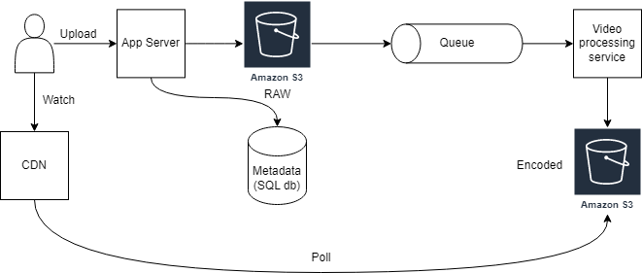
Рисунок 2.1 – Діаграма системи

AppServer – сервіс, який клієнт буде викликати при будь-якій взаємодії з системою, тобто при використанні плеєру для перегляду відео чи для завантаження відео.
Metadatа – база даних для сховища метаданих про наші відео
RAW – сховище для зберігання наших відео у RAW (тобто у форматі, якому ми завантажуємо), для нашої системи будемо використовувати Amazon S3.
Queue – як було описано у функціональних вимогах, так як обробка відео доволі громіздкий та тривалий процес нам треба буде додавати завдання на обробку нового відео у чергу.
Video processing service – сервіс для кодування наших відео.
Encoded – S3 бакет для зберігання вже оброблених відео.
СDN – сервіс для швидкого завантаження наших відео для користувачів з різних країн.

2.3 Структура програми. UML-діаграми

Наведемо діаграми класів наших сервісів (рис. 2.2 і 2.3):
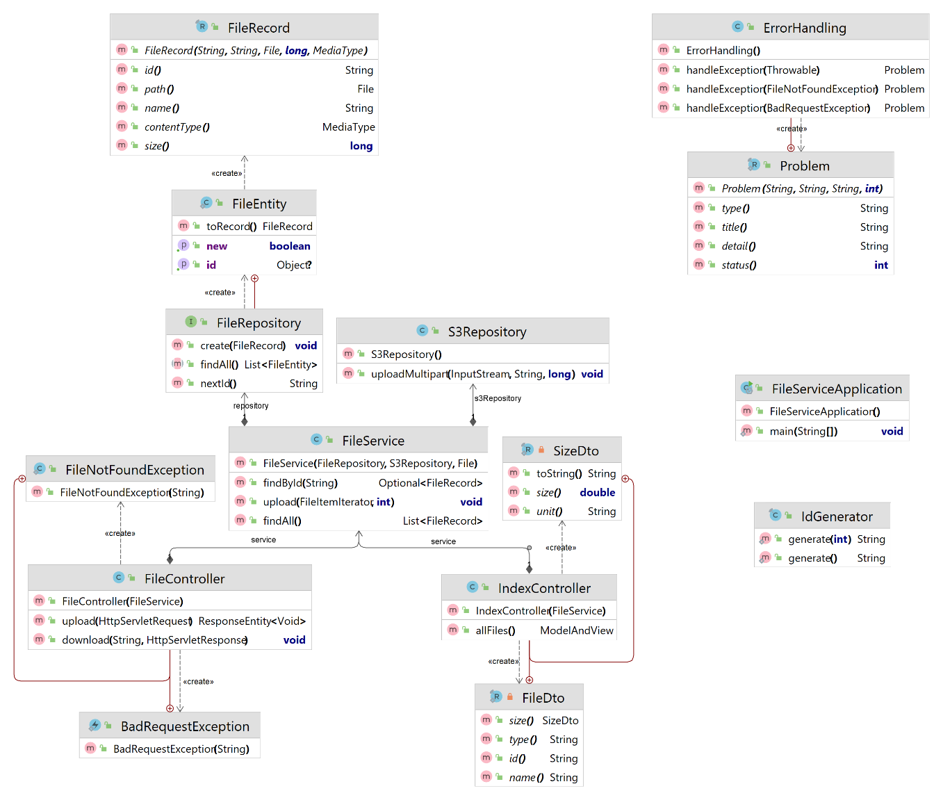
Рисунок 2.2 – UML-діаграма AppServer сервісу
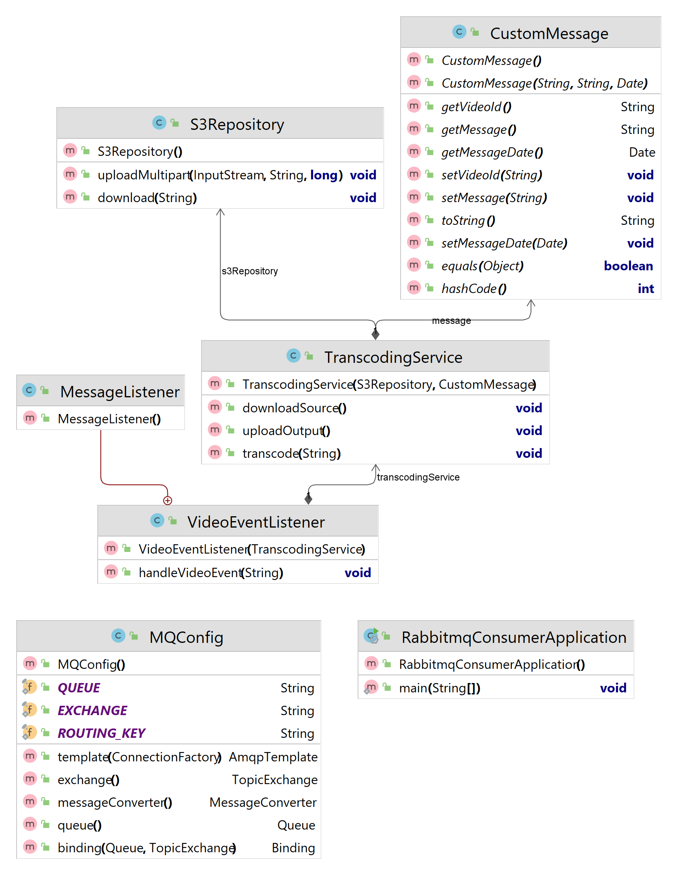
Рисунок 2.3 - UML-діаграма VideoProcessing сервісу

2.4 Реалізація серверної частини

Бекенд нашої системи використовує багато сучасних технологій та інструментів, зробимо огляд на основні з них:

2.4.1 Spring Boot

Spring Boot є надзвичайно популярним фреймворком для розробки програм на мові Java, завдяки своїм багатьом перевагам. Цей фреймворк надає швидку та просту реалізацію веб-додатків і мікросервісів. Наведемо огляд деяких плюсів та мінусів Spring Boot з урахуванням заплутаності та варіативності.
Плюси Spring Boot:
Простота використання: Spring Boot пропонує простоту конфігурації та використання, що дозволяє розробникам швидко стартувати нові проекти. Він автоматично налаштовує багато компонентів і залежностей, спрощуючи процес розробки.
Швидкість розробки: Завдяки конвенції над конфігурацією, Spring Boot зменшує кількість коду, що потрібно написати, прискорюючи розгортання проектів.
Інтеграція: Spring Boot має широкі можливості інтеграції з іншими бібліотеками та фреймворками. Це дозволяє легко взаємодіяти з іншими компонентами системи та використовувати потужні інструменти.
Вбудований сервер: Spring Boot включає вбудований веб-сервер, що дозволяє запускати та тестувати додатки без необхідності встановлення окремого веб-сервера.
Розширюваність: Spring Boot базується на фреймворку Spring, який надає широкий набір модулів та розширень для різних потреб розробки. Це дозволяє розробникам пристосовувати фреймворк до своїх потреб та використовувати розширені можливості.
Мінуси Spring Boot:
Залежності: Spring Boot може мати велику кількість залежностей, що може призвести до конфліктів між різними версіями або потреби включати додаткові модулі. Це може призвести до певної заплутаності та потреби уважно керувати залежностями.
Навчання: Початкове навчання Spring Boot може бути викликом для новачків, оскільки вимагає знання основ Spring Framework. Враховуючи заплутаність тексту, інструкції та документацію можна надати зрозумілішими та легше доступними.
Обсяг проекту: Для невеликих проектів або випадків, коли не всі функціональності Spring Boot використовуються, може виникнути зайвий обсяг розміру та складність проекту. Розгляньте це у контексті вашого проекту та його потреб.
Узагальнюючи, Spring Boot має багато переваг, зокрема простоту використання, швидкість розробки та інтеграцію. Однак, слід розглянути його мінуси, такі як керування залежностями та початкове навчання, при виборі фреймворку для вашого проекту.
Загальна архітектура програми з використанням Spring Boot може включати різні компоненти та шари, що співпрацюють для реалізації функціональності програми. Нижче наведено загальний огляд компонентів, які можуть бути присутніми в архітектурі програми на базі Spring Boot:
Контролери (Controllers): Контролери виконують обробку запитів HTTP і взаємодію з користувачем або зовнішніми системами. Вони приймають HTTP-запити, виконують необхідні дії та повертають HTTP-відповіді.
Сервіси (Services): Сервіси містять бізнес-логіку програми і виконують комплексні операції над даними. Вони можуть включати в себе обробку даних, взаємодію з базою даних або іншими зовнішніми сервісами.
Репозиторії (Repositories): Репозиторії відповідають за взаємодію з базою даних або іншими джерелами даних. Вони надають методи для збереження, отримання, оновлення та видалення даних.
Моделі (Models): Моделі представляють дані, з якими працює програма. Вони можуть бути об'єктами, що відображають таблиці бази даних, або даними, що передаються між різними компонентами програми.
Конфігурація (Configuration): Spring Boot має механізми автоматичної конфігурації, які дозволяють налаштувати різні компоненти програми без необхідності вручну писати велику кількість налаштувального коду. Конфігураційні файли або класи дозволяють налаштовувати поведінку різних компонентів.
В нашому проекті Spring Boot це скелет наших сервісів, який ми використовуємо для обробки запитів, простої взаємодії з БД та RabbitMQ. Також фреймворк надає нам зручну структуру структуру проекту та DI-контейнер, що дозволяє зменшити залежність наших модулів та полегшує управління залежностями.

2.4.2 AWS S3

Amazon S3 (Simple Storage Service) є однією з ключових послуг обчислення та зберігання, яку надає Amazon Web Services (AWS). Це облачне сховище об'єктів, призначене для зберігання та управління великими обсягами даних в Інтернеті.
Огляд Amazon S3 та його використання:
Зберігання даних: Amazon S3 дозволяє зберігати будь-який тип даних, такі як тексти, зображення, відео, аудіо, документи тощо. Він забезпечує масштабовану, безпечну та надійну інфраструктуру для зберігання великих обсягів даних з можливістю доступу до них з будь-якого місця в Інтернеті.
Доступність та масштабованість: Amazon S3 забезпечує високу доступність та масштабованість даних. Він автоматично реплікує ваші дані на різних серверах та центрах обробки даних, що гарантує, що ваші дані будуть доступні навіть у випадку відмови обладнання чи непередбачуваної ситуації.
Управління доступом: Amazon S3 надає різні можливості для управління доступом до даних. Ви можете налаштовувати права доступу на рівні користувачів, груп користувачів, ролей, публічного доступу, обмежень на IP-адреси тощо. Це дозволяє контролювати, хто має право переглядати, завантажувати або змінювати ваші дані.
Інтеграція з іншими послугами AWS: Amazon S3 легко інтегрується з іншими послугами AWS, такими як Amazon EC2, Amazon Lambda, Amazon CloudFront, Amazon RDS тощо. Це дозволяє використовувати його як основу для зберігання даних для різних типів додатків, від веб-додатків до аналітичних систем.
Резервне копіювання та відновлення даних: Amazon S3 може використовуватися для резервного копіювання та відновлення даних. Ви можете створювати резервні копії своїх даних в Amazon S3, що забезпечує збереження даних від випадкового видалення, пошкодження або збоїв.
Публікація контенту: Amazon S3 може бути використаний для публікації статичного веб-контенту. Ви можете зберігати веб-сторінки, зображення, стилі CSS, JavaScript-файли тощо в Amazon S3 і надавати загальний доступ до цього контенту через URL-адреси.
В цілому, Amazon S3 є потужним і гнучким сервісом зберігання даних, який забезпечує безпечне та надійне зберігання об'єктів в хмарному середовищі. Він широко використовується для зберігання та обробки даних у багатьох різних сценаріях, від простих резервних копій до складних систем зберігання та аналізу даних.
Ми використовуємо Amazon S3 як сховище для наших відео файлів.

2.4.3 AWS Cloudfront

Amazon CloudFront - це глобальна служба доставки контенту (Content Delivery Network, CDN) від Amazon Web Services (AWS). Вона призначена для швидкої та надійної доставки контенту до користувачів з усього світу. Оглянемо Amazon CloudFront та можливих способів його використання:
Послуга CDN: Amazon CloudFront працює як CDN, розподіляючи ваш контент по різних кешувальних серверах у світі. Це дозволяє клієнтам отримувати контент з найближчого кешувального сервера, зменшуючи час завантаження та забезпечуючи кращий досвід користувача.
Зменшення задержки: CloudFront дозволяє знизити латентність доставки контенту шляхом розподілу його по серверах, розташованих у різних географічних регіонах. Це особливо важливо для глобальних аудиторій, де швидкий доступ до контенту має вирішальне значення.
Кешування та розподілення: CloudFront може кешувати контент на серверах, розташованих у різних регіонах, що дозволяє швидше віддачу контенту без надмірного навантаження на ваші сервери. Він також дозволяє розподіляти навантаження між серверами та автоматично перенаправляти трафік на найбільш доступні сервери.
Захист контенту: CloudFront надає можливості захисту контенту, такі як обмеження доступу за підпискою, URL-підписи, шифрування SSL/TLS та захист від DDoS-атак. Можна контролювати, хто має доступ до вашого контенту та як його можна використовувати.
Аналітика та моніторинг: CloudFront надає розширену аналітику та звіти про використання контенту, швидкість доставки, використання кешу та багато іншого. Ви можете отримувати цінну інформацію про контент та користувачів для подальшого вдосконалення роботи додатку.
Amazon CloudFront є потужним і гнучким інструментом для доставки контенту, що забезпечує швидку та надійну доставку вашого контенту до користувачів з усього світу. Він допомагає забезпечити високу продуктивність вашого веб-додатку, поліпшити користувацький досвід та забезпечити захист вашого контенту.

2.4.4 RabbitMQ

RabbitMQ є потужною та популярною системою повідомлень (message broker), яка забезпечує надійну та ефективну комунікацію між різними компонентами програмного забезпечення. Огляд RabbitMQ та його використання:
Послуга повідомлень: RabbitMQ виступає в ролі посередника між різними компонентами системи, дозволяючи їм обмінюватися повідомленнями. Він забезпечує асинхронний та надійний обмін повідомленнями між відправником та отримувачем.
Розсилання повідомлень: RabbitMQ підтримує різні схеми розсилання повідомлень, такі як розсилання до багатьох споживачів (publish-subscribe), точка-точка (point-to-point), директорії (routing) тощо. Це дозволяє вам гнучко налаштовувати спосіб взаємодії між компонентами залежно від потреб вашої системи.
Надійна доставка: RabbitMQ забезпечує механізми надійної доставки повідомлень. Він може зберігати повідомлення у чергах (queues) до їх доставки, навіть у випадку збоїв або відмов компонентів системи. Це дозволяє уникнути втрати повідомлень та забезпечити їх доставку до призначення.
Масштабованість: RabbitMQ легко масштабується та розширюється. Можна налаштовувати багато вузлів RabbitMQ та розподіляти черги між ними для розподіленої обробки повідомлень. Це дозволяє обробляти великий обсяг повідомлень та забезпечує високу доступність системи.
Розширені можливості: RabbitMQ має багато додаткових функцій, таких як маркери повідомлень (message acknowledgements), TTL (time-to-live) для повідомлень, розсилання повідомлень на основі правил тощо. Це дозволяє вам використовувати різні сценарії та стратегії обробки повідомлень залежно від ваших вимог.
Інтеграція з різними технологіями: RabbitMQ має різні клієнтські бібліотеки, які підтримують різні мови програмування, такі як Java, Python, Ruby, .NET тощо. Це дозволяє вам інтегрувати RabbitMQ з вашими компонентами, незалежно від технології, яку ви використовуєте.
Загалом, RabbitMQ є потужним і гнучким інструментом для забезпечення комунікації та обміну повідомленнями між компонентами програмного забезпечення. Він допомагає побудувати розподілені та масштабовані системи, забезпечуючи надійну доставку повідомлень та гнучку конфігурацію взаємодії між компонентами.

У нашій системі для побудови системи подібної до YouTube, використовуємо RabbitMQ для ефективної та розподіленої обробки транскодування відео.
Ми використовуємо RabbitMQ для отримання запитів на транскодування відео від інших компонентів системи. Коли система запитує транскодування відео, ми можемо надіслати цей запит до RabbitMQ через повідомлення.
Ми створюємо чергу для транскодування відео за допомогою RabbitMQ. Кожен запит на транскодування може бути розміщений у черзі, і наш сервіс транскодування може брати ці запити з черги і обробляти паралельно.
Крім того, RabbitMQ дозволяє нам легко масштабувати наш сервіс транскодування шляхом додавання більшої кількості робочих вузлів або екземплярів сервісу. Це дозволяє нам покращити продуктивність та знизити час транскодування шляхом обробки запитів на транскодування паралельно.
Загалом, RabbitMQ допомагає нам координувати та керувати процесом транскодування відео у нашій системі. Він дозволяє нам ефективно та масштабовано обробляти запити на транскодування та розподіляти завдання транскодування.
Якщо не використовувати чергу у системі, можуть виникнути наступні проблеми:
Блокування та затримки: Без використання черги, обробка запитів на транскодування може викликати блокування та затримки. Це може статися через пряму взаємодію сервісу транскодування з вхідними запитами, особливо при великому обсязі одночасних запитів. Такі затримки можуть негативно вплинути на продуктивність та швидкість системи.
Втрата запитів та непередбачувані ситуації: Відсутність черги може призвести до втрати запитів та непередбачуваних ситуацій. Якщо сервіс транскодування не в змозі обробити запит в реальному часі, можуть виникнути ситуації, коли запит відкидається або втрачається частина даних. Це може призвести до втрати відеоматеріалів або нестабільності роботи системи при великому навантаженні або збоях.
Обмежена гнучкість та масштабованість: Відсутність черги може обмежити гнучкість та масштабованість управління процесом транскодування. Наприклад, важко буде додавати або вилучати робочі вузли для обробки транскодування або встановлювати пріоритети завдань без використання черги.
Надійність та керування помилками: Відсутність черги ускладнює керування помилками та відновлення процесу транскодування у разі збоїв. Черга забезпечує механізми перезавантаження та повторної обробки завдань в разі непередбачуваних ситуацій або помилок, що забезпечує більш надійну та стабільну роботу системи.
Складна координація та зв'язок між компонентами: Відсутність черги може вимагати складної координації та зв'язку між різними компонентами, що взаємодіють з сервісом транскодування. Використання черги спрощує взаємодію та координацію, забезпечуючи послідовну обробку, надійну доставку та легкість спілкування між компонентами.
Застосування черги, наприклад RabbitMQ, допоможе подолати ці проблеми та забезпечити ефективну та масштабовану обробку транскодування відео у вашій системі. Черга забезпечить надійну доставку, управління навантаженням, гнучкість та координацію між компонентами.

2.4.5 FFMpeg

FFmpeg є потужним та відкритим засобом для обробки мультимедіа даних, зокрема відео та аудіо. Він надає набір інструментів, бібліотек та кодеків для зчитування, запису, конвертації, обрізки, зміни розміру, налаштування параметрів та обробки медіа файлів. Наведемо кілька ключових рис та можливостей FFmpeg:
Формати та кодеки: FFmpeg підтримує широкий спектр мультимедіа форматів та кодеків. Він може працювати зі стандартними форматами, такими як MP4, AVI, MKV, а також з екзотичними форматами, які використовуються у спеціалізованих галузях. Крім того, FFmpeg підтримує різні кодеки для стиснення та декомпресії відео та аудіо даних.
Конвертація та транскодування: FFmpeg дозволяє конвертувати медіа файли з одного формату в інший. Він може змінювати кодеки, бітрейти, роздільну здатність, формати контейнерів та багато іншого. Це дозволяє забезпечити сумісність з різними пристроями та платформами, а також оптимізувати розмір та якість медіа файлів.
Обрізка та зміна розміру: FFmpeg може обрізати відео та аудіо файли, видаляти частини, а також змінювати їх розмір. Це корисна функція для вирізання необхідних фрагментів, створення зрізів, зміни пропорцій або зменшення розміру файлів.
Обробка та фільтрація: FFmpeg має набір фільтрів, які дозволяють застосовувати різноманітні ефекти до відео та аудіо. Наприклад, ви можете застосувати фільтр "негатив" до відео, додати підписи, змінити кольорові налаштування або використовувати шумоподавлення для аудіо записів.
Потокова передача: FFmpeg може використовуватись для потокової передачі відео та аудіо з камер, мікрофонів або медіа файлів через різні протоколи, такі як HTTP, RTMP, RTP і багато інших. Це дозволяє створювати живі відео трансляції, відео чати або передавати медіа контент у реальному часі.
FFmpeg є дуже гнучким та потужним інструментом для обробки мультимедіа даних. Він забезпечує широкий спектр можливостей для роботи з відео та аудіо, дозволяючи створювати, змінювати та оптимізовувати медіа контент за різними потребами.
Ми використовуємо FFmpeg для кодування відео у формат H.264, транскодування та створення копій відео з ріним бітрейтом та розширенням. Також подальше розбиття відео на різні шматки згідно з протоколом HLS, для швидої передачі відео та можливості адаптивного бітрейту.
Розглянемо детальніше вишче перераховані терміни:
Бітрейт відео визначає швидкість передачі даних відео потоку і вимірюється в кілобітах або мегабітах на секунду (Kbps або Mbps). Він вказує, скільки даних передається за одиницю часу і впливає на якість та розмір відео файлу.
Розширення відео відноситься до роздільної здатності, тобто кількості пікселів, які складають кадр відео. Наприклад, розширення 1920x1080 (або 1080p) означає, що відео має 1920 пікселів у ширину та 1080 пікселів у висоту. Чим вища роздільна здатність, тим більша деталізація та якість відео.
Адаптивний бітрейт (Adaptive Bitrate) є технологією, яка дозволяє автоматично змінювати бітрейт відео під час його відтворення залежно від швидкості та якості підключення до Інтернету. Замість передачі одного фіксованого бітрейту, відео розділяється на кілька різних бітрейтів (які зазвичай називаються потоками) з різною якістю.
Коли відтворення починається, пристрій або плеєр аналізує швидкість з'єднання та пропускну здатність Інтернету. За допомогою адаптивного бітрейту, він вибирає найбільш підходящий потік залежно від доступної пропускної здатності. Якщо швидкість Інтернету зменшується або зростає, плеєр автоматично переключається на інший потік з більшим або меншим бітрейтом, щоб забезпечити плавне відтворення без збоїв або буферизації.
Адаптивний бітрейт дозволяє оптимізувати відтворення відео залежно від умов мережі. Якщо пропускна здатність Інтернету обмежена, відео буде автоматично переключатися на нижчий бітрейт, що дозволить уникнути переривань або зависань відтворення. З іншого боку, якщо швидкість з'єднання підвищується, відео може автоматично переключатися на вищий бітрейт для поліпшення якості відтворення.
Взаємодія адаптивного бітрейту з пропускною здатністю Інтернету полягає в тому, що плеєр аналізує швидкість та якість мережі, а потім на основі цієї інформації вибирає потік з найбільш підходящим бітрейтом. Це дозволяє забезпечити плавне відтворення відео без збоїв та буферизації, оптимізуючи якість контенту під час перегляду залежно від доступної пропускної здатності.

2.4.6 HLS

HTTP Live Streaming (HLS) є протоколом потокової передачі відео та аудіо через Інтернет. Він розроблений Apple для забезпечення оптимального відтворення контенту на різних пристроях та платформах з різною пропускною здатністю мережі. HLS використовує сегментований підхід, де відео розбивається на невеликі сегменти, які можуть бути поступово завантажені та відтворені. Основні компоненти HLS: Медіа-файли: Відео та аудіо контент розбиваються на невеликі сегменти, які зберігаються в окремих медіа-файлах. Кожен медіа-файл містить один або декілька сегментів. Плейлисти: HLS використовує плейлисти, які містять посилання на медіа-файли. Існують два типи плейлистів: майстер-плейлист та відео-плейлист. Майстер-плейлист містить посилання на різні відео-плейлисти з різними бітрейтами та якостями. Відео-плейлисти містять послідовність сегментів для конкретної якості відео. Засоби адаптації бітрейту: Одним із ключових переваг HLS є можливість адаптувати бітрейт відео під час відтворення. Клієнтські плеєри можуть вибирати потрібний відео-плейлист з майстер-плейлиста, враховуючи поточну пропускну здатність мережі та можливості пристрою. Це дозволяє забезпечити оптимальне відтворення відео з урахуванням обмежень мережі та пристрою. Збереження кешу: Щоб забезпечити більш ефективну передачу даних та знизити завантаження мережі під час відтворення, плеєри можуть кешувати завантажені сегменти. Це означає, що плеєр може зберігати локальні копії сегментів і використовувати їх для наступних запитів замість повторного завантаження з сервера. Це поліпшує швидкість відтворення та знижує навантаження на сервер.
Переваги HLS:
Адаптивний бітрейт: Завдяки можливості адаптації бітрейта, HLS дозволяє плеєрам автоматично вибирати оптимальний потік відео для кожного пристрою та мережевих умов. Це дозволяє забезпечити найкращу якість відтворення без перебоїв або буферизації.
Підтримка різних пристроїв та платформ: HLS є широко підтримуваним стандартом та працює на багатьох пристроях та платформах, включаючи комп'ютери, смартфони, планшети та смарт-телевізори. Це забезпечує високу сумісність та доступність для користувачів.
Інтерактивність та можливості розширення: HLS підтримує можливості вставки реклами, субтитрів, альтернативних аудіо доріжок та інші інтерактивні функції. Він також дозволяє розширювати можливості відтворення шляхом використання розширених кодеків або технологій, таких як Dolby Atmos чи VR.
Гнучкість та масштабованість: HLS дозволяє легко масштабувати інфраструктуру для потокової передачі відео. Можна використовувати CDN (Content Delivery Network) для розподілення відео-контента та забезпечення швидкої доставки на різні регіони.
Взаємодія з пропускною здатністю Інтернету: HLS використовує адаптивний бітрейт для пристосування якості відео до поточної пропускної здатності мережі. Плеєр може вибирати потік відео з різними бітрейтами залежно від доступної пропускної здатності. Наприклад, якщо мережа має низьку пропускну здатність, плеєр може вибрати потік нижчої якості з меншим бітрейтом, щоб уникнути збоїв або буферизації. Це дозволяє користувачам з різними швидкостями Інтернету отримувати оптимальне відтворення відео.

2.5 Реалізація клієнтської частини

Основними технології, що застосовувались при розрозці клієнтської частини є Thymeleaf та HTML5 video player.
Thymeleaf – це шаблонний движок для розробки веб-додатків на мові Java. Він надає можливість створювати динамічні сторінки, які можуть бути відображені на браузері. Наведемо кілька ключових особливостей і можливостей Thymeleaf:
Вбудована підтримка HTML: Thymeleaf добре інтегрується з HTML і дозволяє використовувати його як шаблон. Ви можете використовувати звичайний HTML-код, розміщувати Thymeleaf-вирази всередині тегів і зберігати HTML-структуру незмінною.
Вирази Thymeleaf: Thymeleaf надає розширені можливості використання виразів в HTML-коді. Ви можете використовувати вирази для виконання обчислень, доступу до даних моделі, ітерацій, умовних операторів, роботи з формами і багато іншого. Вирази Thymeleaf записуються всередині атрибутів тегів або в окремих тегах.
Підтримка інтернаціоналізації: Thymeleaf має вбудовану підтримку інтернаціоналізації, що дозволяє локалізувати веб-сторінки для різних мов та культур. Ви можете використовувати спеціальні теги та вирази для відображення мовних ресурсів, форматування дат, чисел тощо.
Інтеграція з Spring Framework: Thymeleaf добре інтегрується зі Spring Framework і може використовуватись як шаблонний движок для веб-додатків, які базуються на Spring. Ви можете легко отримати доступ до Spring-контексту, об'єктів моделі, формувати URL-адреси, виконувати валідацію форм тощо.
Підтримка статичних і динамічних ресурсів: Thymeleaf дозволяє використовувати як статичні, так і динамічні ресурси. Ви можете включати статичні файли CSS, JavaScript, зображень, а також генерувати динамічний контент на основі даних з моделі.
HTML5 video player: HTML5 Video Player є вбудованим елементом HTML5, який дозволяє відтворювати відео безпосередньо в браузері без необхідності використовувати сторонні плеєри або плагіни. Він надає розширені можливості для відтворення відео на веб-сторінках і забезпечує підтримку різних кодеків та форматів відео.
Основні можливості HTML5 Video Player:
Підтримка різних форматів відео: HTML5 Video Player підтримує різні формати відео, такі як MP4, WebM та Ogg. Це дозволяє використовувати різні формати відео в залежності від підтримки браузером і пристроєм користувача.
Відтворення контенту без плагінів: HTML5 Video Player використовує вбудовану підтримку HTML5 в браузерах, що означає, що він може працювати без необхідності встановлювати додаткові плагіни або розширення.
Контроль відтворення: HTML5 Video Player надає розширені можливості для керування відтворенням відео. Він підтримує основні функції, такі як відтворення, пауза, перемотування, регулювання гучності та повноекранний режим.
Підтримка підписів: HTML5 Video Player може підтримувати відображення підписів або субтитрів на відео. Це дозволяє включати текстові підписи для покращення доступності та користувацького досвіду.
Адаптивний дизайн: HTML5 Video Player підтримує адаптивний дизайн, що означає, що він може пристосовуватись до різних розмірів екранів та пристроїв. Він автоматично змінює розмір відео для оптимального відтворення на різних пристроях.
HTML5 Video Player є потужним і універсальним інструментом для відтворення відео на веб-сторінках. Він надає зручний спосіб відтворення відео безпосередньо в браузері та підтримує різні функції та налаштування для покращення користувацького досвіду.
HTML5 Video Player має вбудовану підтримку для відтворення відео за допомогою протоколу HTTP Live Streaming (HLS). HLS є популярним протоколом потокової передачі відео, розробленим Apple. Він дозволяє ефективно передавати відео на різних пристроях та з різною пропускною здатністю мережі.
HTML5 Video Player використовує HLS для відтворення відео у форматі MPEG-2 Transport Stream (MPEG-2 TS). Завдяки цьому, відео може бути розбите на невеликі сегменти, які потім поступово завантажуються та відтворюються у браузері. Цей підхід дозволяє оптимально використовувати пропускну здатність мережі та забезпечує плавне відтворення відео навіть при обмежених швидкостях з'єднання.
Однією з ключових переваг підтримки HLS в HTML5 Video Player є його адаптивна природа. За допомогою HLS, відео може бути доступним у різних якостях та бітрейтах. В залежності від пропускної здатності мережі та можливостей пристрою, HTML5 Video Player може автоматично вибрати найбільш підходящу якість відео для відтворення. Наприклад, якщо пропускна здатність мережі знижується, HTML5 Video Player може переключитися на нижчу якість відео, щоб забезпечити плавне відтворення без буферизації.
Таким чином, підтримка HLS у HTML5 Video Player дозволяє ефективно передавати та відтворювати відео на різних пристроях та з різною пропускною здатністю мережі. Вона забезпечує гнучкість, оптимальне використання пропускної здатності та забезпечує плавне відтворення відео з високою якістю.

2.6 Висновки до розділу

Spring є потужним фреймворком для розробки програм на мові Java. Він надає широкий набір функціональності та допомагає спростити розробку веб-додатків та мікросервісів. Spring Boot, зокрема, забезпечує швидку налаштування та використання Spring-проектів, що робить його популярним серед розробників.
Amazon Web Services (AWS) є хмарною платформою, яка надає широкий набір послуг для розробки, розгортання та керування веб-додатками та інфраструктурою. AWS має багато сервісів, що можуть бути використані для забезпечення масштабованості, надійності та безпеки системи, таких як Amazon S3 для зберігання відео та Amazon CloudFront для швидкої доставки контенту.
FFmpeg є потужним набором утиліт для обробки відео та аудіо. Він надає широкий спектр функціональності для кодування, декодування, конвертації, обрізки та обробки медіафайлів. FFmpeg є популярним інструментом для реалізації відеоенкодингу і може бути використаний для створення відео в різних форматах та роздільній здатності.
Відеоенкодинг є важливою складовою розробки систем подібних до YouTube. Він включає в себе процес перетворення відео з одного формату та кодеку на інший, оптимізацію розміру файлів та підготовку їх для відтворення на різних пристроях і з різною пропускною здатністю мережі. Використання рішень, таких як FFmpeg, дозволяє забезпечити високу якість відео та оптимальну продуктивність відеоплатформи.
Узагальнюючи, використання Spring, AWS, FFmpeg та відеоенкодингу є важливими компонентами побудови систем подібних до YouTube. Ці інструменти та платформи допомагають забезпечити ефективну розробку, масштабування, зберігання, доставку та обробку відео контенту.

РОЗДІЛ 3 ЕКСПЕРИМЕНТАЛЬНІ ДОСЛІДЖЕННЯ МОДЕЛІ КЕРУВАННЯ РЕСУРСАМИ РКС

3.1 Постановка експериментів

Експеримент 1:
Мета експерименту: Перевірити працездатність сервісу завантаження відео.
Гіпотеза: Передбачається, що програма забезпечує можливість завантажувати відео.
Дизайн експерименту:
Етап 1: Завантаження відео: Користувачам надається доступ до системи, де вони мають завантажити відео на сервер за допомогою відповідного функціоналу.
Етап 2: Перевірка присутності відео: Адміністратор системи отримує можливість переглянути зміст сховища та має впевнитися, що відео успішно завантажилося.
Очікуваний результат: Поява відео у сховищі.
Експеримент 2:
Мета експерименту: Перевірити працездатності сервісу кодування відео.
Гіпотеза: Передбачається, що успішно кодує відеофайл.
Дизайн експерименту:
Етап 1: Завантаження відео: Сервіс кодування автоматично завантажує відео із відео сховища.
Етап 2: Транскодування відео: Сервіс транскодує відео та кожний отриманий файл приводить до формату що потребує HLS.
Етап 3: Перевірка присутності файлів: Адміністратор системи отримує можливість переглянути зміст сховища та має впевнитися, що усі файли успішно завантажилися.
Очікуваний результат: Поява транскодованих файлів у сховищі.
Експеримент 3:
Мета експерименту: Перевірити працездатність можливості перегляду відео.
Гіпотеза: Передбачається, що система надає переглядати відео в адаптивному бітрейті.
Дизайн експерименту:
Етап 1: Відкрити плеєр: Користувач переходить за посиланням до відео плеєру.
Етап 2: Перегляд відео: Корстувач може переглядати відео.
Очікуваний результат: Користувач може переглядати відео.

3.2 Реалізація експериментів

Есперимент 1:
Етап 1: Завантаження відео.
Користувач відкриває сторінку сервісу у браузері. У нашому випадку будемо відкривати сервіс локально за посиланням http://localhost:8080/. На рис. 3.1 можемо спостерігати кнопку Browse, нажимаємо на неї та обираємо відеофайл.
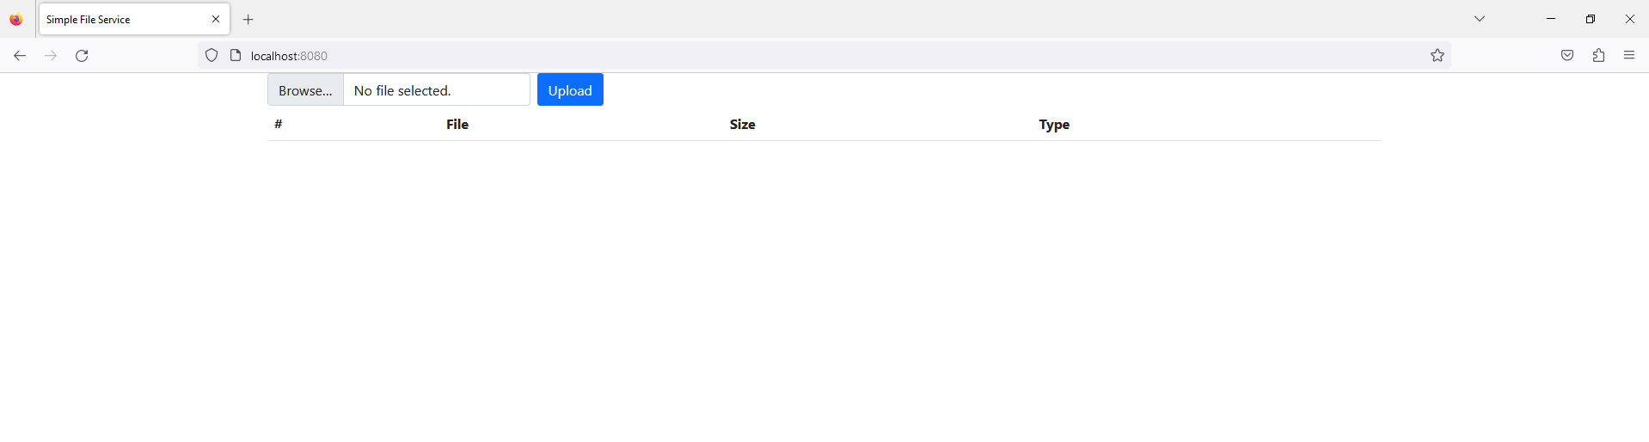
Рисунок 3.1 – Сторінка завантаження відео
На рис. 3.2 спостерігаємо вікно вибору файлу, вибираємо та відкриваємо потрібний файл.

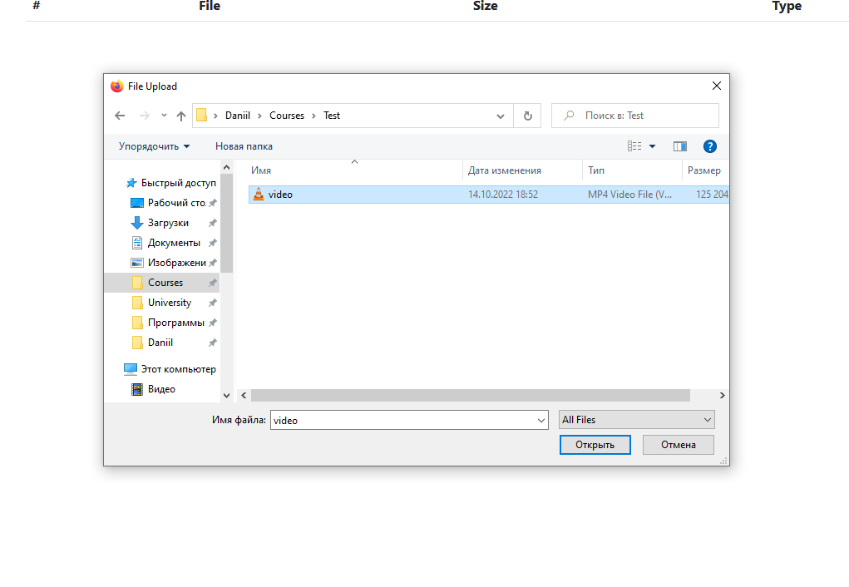
Рисунок 3.2 – Вікно вибору файлу

На рис 3.3 спостерігаємо появу назви файлу, нажимаємо кнопку Upload.

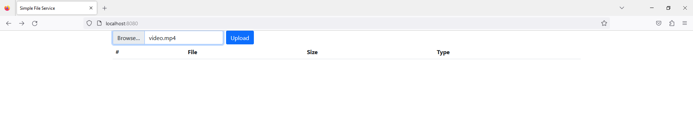
Рисунок 3.3 – Вигляд інтерфейсу після вибору файлу

Етап 2: Перевірка присутності відео.
Переходимо до сервісу AWS S3 у браузері, очікуємо побачити завантажене відео. На рис. 3.4 спостерігаємо появу завантаженого відео.

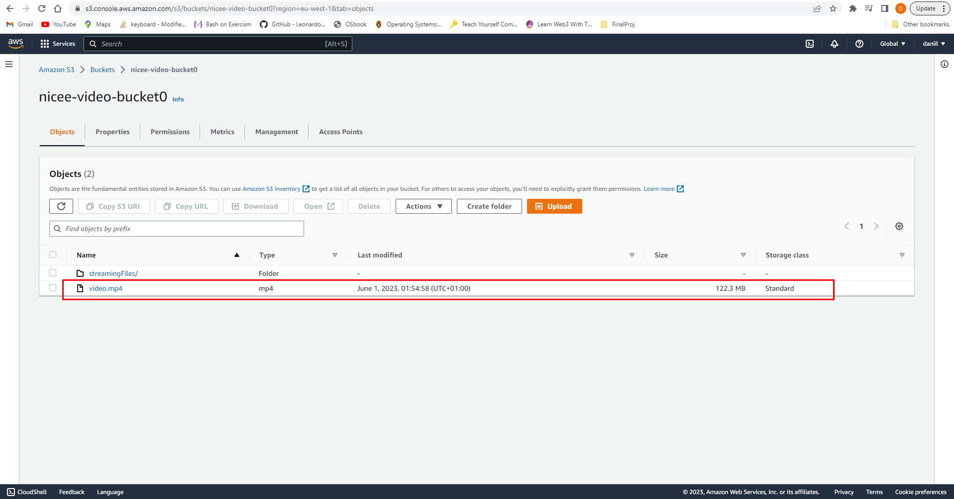
Рисунок 3.4 – Сторінка AWS S3 сховища

Експеримент 2:
Етап 1: Завантаження відео.
На рис. 3.5 спостерігаємо наявність відеофайлу video.mp4

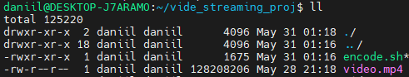
Рисунок 3.5 – Папка для зберігання відео сервіса кодування

Етап 2: Транскодування відео.
Можемо спостерігати процес транскодування відео представленому на рис. 3.6.
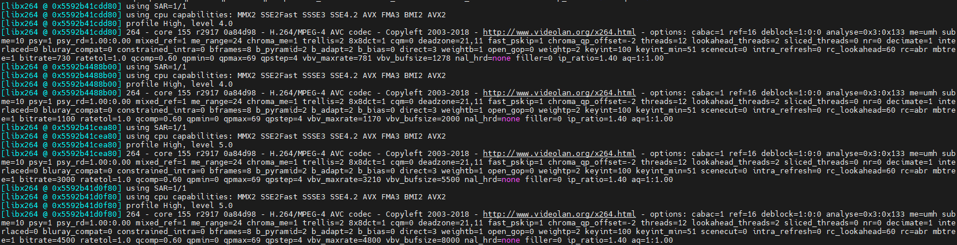
Рисунок 3.6 – Процес транскодування відео

На рис. 3.7 можемо бачити появу файла fallback-video-960x540.mp4, що свідчить про завершення процесу транскодування. Також появу папки HLS та багато файлів з розширення .m3u8.

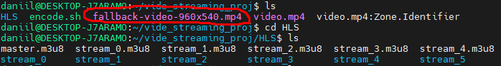
Рисунок 3.7 – Результат транскодування відео

Етап 3: Перевірка присутності файлів.
На рис. 3.8 спостерігаємо наявність закодованих файлів.
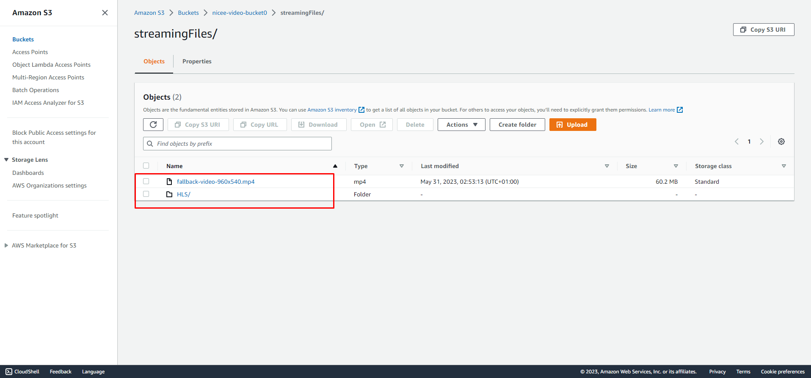
Рисунок 3.8 – Сторінка сховища S3 після завантаження транскодованих файлів

Експеримент 3.
Етап 1: Відкрити плеєр.
На рис 3.9 можемо бачити що при переході до сторінки відеоплеєра, наше відео вже трохи підвантажилося (буферизувалося), також можемо бачити на панелі знизу, що відео завантажується з нашого хмарного сховища.

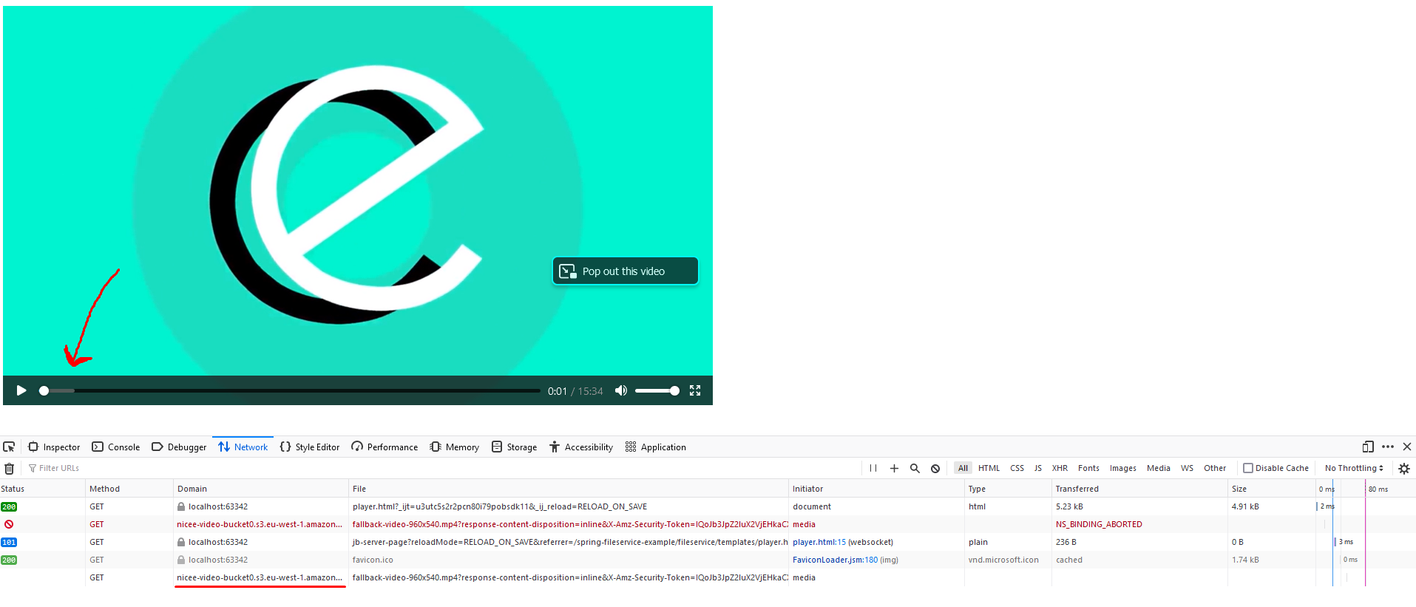
Рисунок 3.9 – Відео плеєр

Етап 2: Перегляд відео.
На рис 3.10 можемо спостерігати результат переходу до середини відео, бачимо, що клієнт завантажив рівно ту частину відео до якої перейшов користувач.

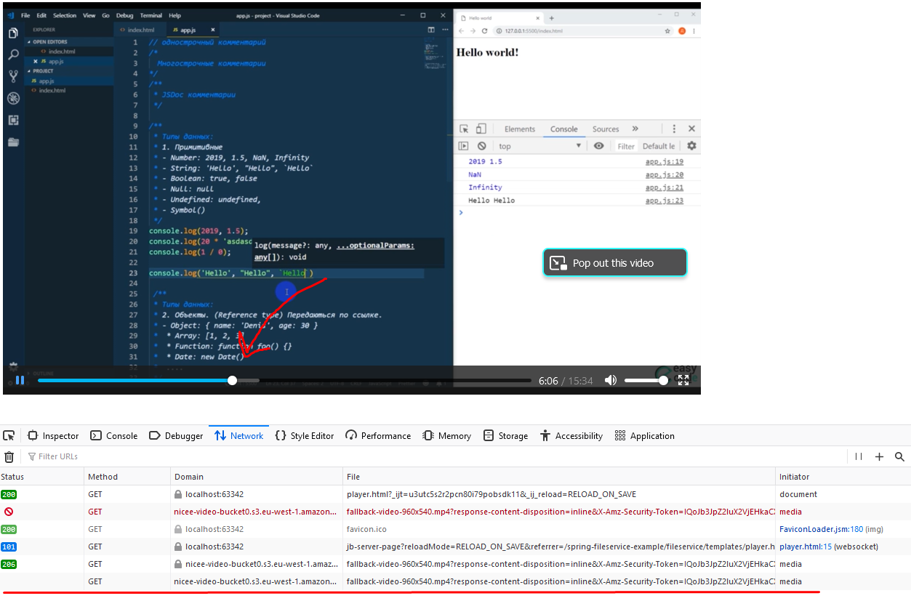
Рисунок 3.10 – Буферизація відео

3.3 Аналіз експериментальних результатів

Експеримент 1: Мета експерименту була досягнута, оскільки було перевірено працездатність сервісу завантаження відео. Гіпотеза, що програма забезпечує можливість завантажувати відео, була підтверджена. В результаті експерименту, відео успішно з'явилося у сховищі. Це свідчить про правильну роботу сервісу завантаження.
Експеримент 2: Мета експерименту була досягнута, оскільки було перевірено працездатність сервісу кодування відео. Гіпотеза, що сервіс успішно кодує відеофайли, була підтверджена. В ході експерименту, відео автоматично завантажувалося в сервіс кодування та транскодувалося до формату, який потрібний для HLS. Очікуваний результат - поява транскодованих файлів у сховищі - був досягнутий, що свідчить про правильну роботу сервісу кодування.
Експеримент 3: Мета експерименту була досягнута, оскільки було перевірено працездатність можливості перегляду відео. Гіпотеза, що система надає можливість переглядати відео в адаптивному бітрейті, була підтверджена. В ході експерименту, користувачі мали можливість відкрити відео плеєр та переглядати відео. Очікуваний результат - можливість перегляду відео - був досягнутий, що свідчить про правильну роботу системи перегляду відео.

3.4 Висновки до розділу

Усі експерименти підтвердили очікувані результати. Система продемонструвала свою працездатності у завантаженні відео, кодуванні відео та можливості перегляду відео. Це підтверджує правильну функціональність та ефективність сервісу. Однак, важливо врахувати, що аналіз експериментів виконується на основі наданих даних і можуть бути ще додаткові фактори, які слід враховувати при оцінці працездатності системи.

РОЗДІЛ 4 ФУНКЦІОНАЛЬНО-ВАРТІСНИЙ АНАЛІЗ

4.1 Постановка задачі проектування

У цій роботі нашою метою є розробка стрімінгового сервісу, де ми використали AWS, HLS і Spring. Стрімінговий сервіс - це технологія, що дозволяє користувачам отримувати доступ до мультимедійного контенту через Інтернет в реальному часі. Головною задачею проекту є створення служби з оптимальним набором функцій і простим, зрозумілим інтерфейсом, яка забезпечує плавний і надійний процес стрімінгу.
Технічні вимоги до стрімінгового сервісу такі:
- Здатність працювати з стандартними компонентами інтернет-інфраструктури, включаючи широкий спектр пристроїв для перегляду.
- Наявність зручного та зрозумілого користувацького інтерфейсу, що дозволяє користувачам легко знаходити і переглядати контент.
- Швидка робота та здатність підтримувати високоякісний стрімінг в реальному часі, з мінімізацією затримок і перебоїв.
- Мінімальний час навчання користувача, завдяки інтуїтивному дизайну інтерфейсу та зрозумілим інструкціям.
- Зниження витрат на реалізацію стрімінгового сервісу, використовуючи ефективні технології та підходи, такі як AWS, HLS і Spring.

4.2 Обґрунтування функцій програмного продукту

Головна функція $F_{0}$ – розробка стрімінгового сервісу, який надає високоякісний досвід користування. Розглянемо основні функції, які він повинен виконувати:
$F_{1}$ – вибір хмарної платформи;
$F_{2}$ – вибір формату стрімінгу;
$F_{3}$ – інтерфейс користувача;
Кожна з описаних функцій має декілька варіантів реалізації:
Функція $F_{1}$:
а) Використання AWS;
б) Використання Google Cloud;
в) Використання Azure;
Функція $F_{2}$:
а) Використання протоколу HLS;
б) Використання протоколу MPEG-DASH;
в) Використання RTMP протоколу;
Функція $F_{3}$:
а) Веб-інтерфейс;
б) Нативний мобільний інтерфейс;
в) Нативний десктопний інтерфейс;

Таблиця 4.1 - Позитивно-негативна матриця
Функції | Варіанти реалізації | Переваги | Недоліки
$$F_{1}$$ | а) Використання AWS | Надійність; Великий вибір служб | Вища вартість
$$F_{1}$$ | б) Використання Google Cloud | Широкий спектр технологій; Лояльна цінова політика | Може бути менш стабільним; Менший вибір служб

Продовження таблиці 4.1
Функції | Варіанти реалізації | Переваги | Недоліки
 | в) Використання Azure | Інтеграція з Microsoft продуктами; Гнучка цінова політика | Менші можливості для налаштування
$$F_{2}$$ | а) Використання протоколу MPEG-DASH | Підтримка на багатьох платформах; Адаптивний бітрейт | Не підтримується всіма браузерами
$$F_{2}$$ | б) Використання протоколу HLS | Більш універсальний; Підтримується більшістю браузерів | Може бути складнішим у використанні; Менш популярний
$$F_{2}$$ | в) Використання RTMP протоколу | Низька затримка; Широко використовується | Підтримка в браузерах зменшується
$$F_{3}$$ | а) Веб-інтерфейс | Доступність з будь-якого пристрою з Інтернетом | Потребує стабільного Інтернет-з'єднання
$$F_{3}$$ | б) Нативний мобільний інтерфейс | Краща продуктивність; Можливість використовувати мобільні можливості | Обмежена сумісність
$$F_{3}$$ | в) Нативний десктопний інтерфейс | Максимальна продуктивність; Глибока інтеграція з операційною системою | Обмеженість до конкретної платформи

На основі аналізу позитивно-негативної матриці робимо висновок, що при розробці стрімінгового сервісу необхідно вибрати варіанти реалізації функцій, що найкраще відповідають поставленим задачам.
Функція $F_{1}$:
Акцентуємо увагу на надійності та великому виборі служб. Наша мета - забезпечити стабільну роботу сервісу і надати розробникам багато можливостей, тому варіанти б) та в) будуть відкинуті.
Функція $F_{2}$:
Використання протоколу HLS дає нам найбільшу сумісність з платформами, тому варіанти б) та в) будуть відкинуті.
Функція $F_{3}$:
Веб-інтерфейс дозволяє користувачам отримувати доступ до сервісу з будь-якого пристрою з Інтернетом, тому варіанти б) та в) будуть відкинуті.
Таким чином, будемо розглядати такий варіанти реалізації ПП:
- $F_{1}а – F_{2}а – F_{3}а$.
- $F_{1}а – F_{2}б – F_{3}а$.
Для оцінювання якості розглянутих функцій обрана система параметрів, описана нижче.

4.3 Обґрунтування системи параметрів програмного продукту

На основі даних, розглянутих вище, визначаються основні параметри вибору, які будуть використані для розрахунку коефіцієнта технічного рівня.
Для характеристики програмного продукту будемо використовувати наступні параметри:
- X1 – пропускна здатність;
- X2 – час буферизації;
- X3 – Затримка передачі;
Гірші, середні і кращі значення параметрів вибираються на основі вимог замовника й умов, що характеризують експлуатацію програмного продукту, як показано у таблиці 4.2.

Таблиця 4.2 - Основні параметри програмного продукту
Назва  Параметра | Умовні позначення | Одиниці виміру | Значення параметра
Назва  Параметра | Умовні позначення | Одиниці виміру | гірші | середні | кращі
Пропускна здатність | X1 | Mbps | 5 | 10 | 25
Час буферизації | X2 | с | 10 | 5 | 2
Затримка передачі | X3 | мс | 200 | 100 | 50
За даними таблиці 4.2 будуються графічні характеристики параметрів – рис. 4.1 – рис. 4.3.
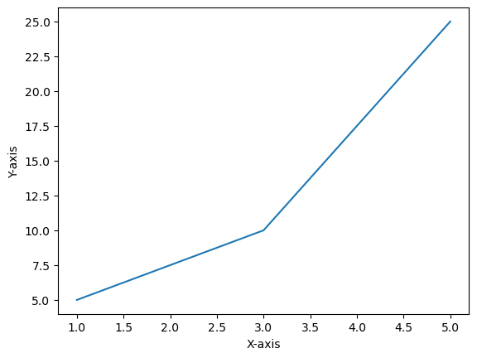
Рисинок 4.1 – Параметр Х1 (Пропускна здатність)
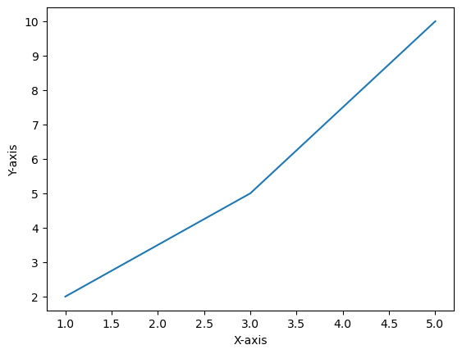
Рисунок 4.2 – Параметр Х2 (Об’єм необхідної пам’яті для навчання мережі)
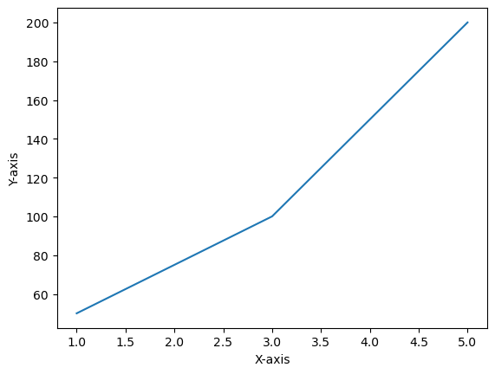
Рисунок 4.3 – Параметр Х3 (Затримка передачі)

4.4 Аналіз експертного оцінювання параметрів

Після проведення детального обговорення та аналізу, кожен експерт оцінює ступінь важливості кожного параметра з метою розробки програмного продукту, який забезпечує генерацію найкращих тривимірних моделей та оцінку їх якості. Оцінка значимості кожного параметра здійснюється за допомогою методу попарного порівняння. Експертна комісія, складена з 5 осіб, проводить оцінку згідно наступних кроків:
Визначення рівня значимості параметра шляхом присвоєння різних рангів.
Перевірка придатності експертних оцінок для подальшого використання.
Визначення оцінки попарного пріоритету параметрів.
Обробка результатів та визначення коефіцієнта значимості.
Цей процес дозволяє встановити вагомість кожного параметра та забезпечити об'єктивну оцінку їх впливу на якість генерованих тривимірних моделей. Результати експертного ранжування наведені у таблиці 4.3.
Таблиця 4.3 – Результати ранжування параметрів
Параметр | Найменування параметра | Од. вим. | Ранг показника по оцінці експерта |  |  |  |  | Сума  рангів  R_{i} | Відхилення Δ_{i} | Δ_{i}²
Параметр | Найменування параметра | Од. вим. | 1 | 2 | 3 | 4 | 5 | Сума  рангів  R_{i} | Відхилення Δ_{i} | Δ_{i}²
X1 | Пропускна здатність | Mbps | 4 | 3 | 3 | 4 | 3 | 17 | -0.33 | 0.11
X2 | Час буферизації | с | 5 | 4 | 4 | 4 | 5 | 22 | 5.33 | 28.44
X3 | Затримка передачі | мс | 2 | 3 | 2 | 2 | 2 | 11 | -5.67 | 32.11
 |  |  | 11 | 10 | 9 | 10 | 10 | 50 | 0 | 60.67

Для перевірки степені достовірності експертних оцінок, визначимо наступні параметри:
а) сума рангів кожного з параметрів і загальна сума рангів:

$$R_{i}=\sum_{j=1}^{N}{r_{ij}R_{ij}}=\frac{Nn\left(n+1\right)}{2}=50$$

де N – число експертів,
n – кількість параметрів;

б) середня сума рангів:

$$T=\frac{1}{n}R_{ij}=16.67$$

в) відхилення суми рангів кожного параметра від середньої суми рангів:

$$∆_{i}=R_{i}-T$$

Сума відхилень по всім параметрам повинна дорівнювати 0;
г) загальна сума квадратів відхилення:

$$S=\sum_{i=1}^{N}{∆_{i}^{2}}=60.67$$

Порахуємо коефіцієнт узгодженості:

$$W=\frac{12S}{N^{2}\left(n^{3}-n\right)}=\frac{12⋅60.67}{5^{2}\left(3^{3}-3\right)}=\frac{728.04}{600}=1.2134$$
Дане ранжирування можна вважати достовірним, тому що знайдений коефіцієнт узгодженості перевищує нормативний коефіцієнт $W_{k}=0,67$.
Скориставшись результатами ранжирування, проведемо попарне порівняння всіх параметрів і результати запишемо у таблицю 4.4.
Числове значення, що визначає ступінь переваги i–го параметра над j–тим, a_{ij} визначається по формулі:

$$a_{ij}=\left\{\begin{aligned}1.5 при X_{i}>X_{j} \\ 1.0 при X_{i}=X_{j} \\ 0.5 при X_{i}<X_{j}\end{aligned}\right.$$

Таблиця 4.4 - Попарне порівняння параметрів.
Параметри | Експерти |  |  |  |  | Кінцева оцінка | Числове значення
Параметри | 1 | 2 | 3 | 4 | 5 | Кінцева оцінка | Числове значення
X1 і X2 | < | < | < | > | < | < | 0.5
X1 і X3 | > | > | = | > | > | > | 1.5
X2 і X3 | > | > | > | > | > | > | 1.5

З отриманих числових оцінок переваги складемо матрицю A=║a_{ij}║.
Для кожного параметра зробимо розрахунок вагомості K_{ві} за наступними формулами:

$$K_{ві}=\frac{b_{i}}{\sum_{i=1}^{n}{b_{i}}}$$
$$b_{i}=\sum_{i=1}^{N}{a_{ij}}$$

Відносні оцінки розраховуються декілька разів доти, поки наступні значення не будуть незначно відрізнятися від попередніх (менше 2%). На другому і наступних кроках відносні оцінки розраховуються за наступними формулами:
$$K_{ві}=\frac{b_{i}^{'}}{\sum_{i=1}^{n}{b_{i}^{'}}}$$
$$b_{i}^{'}=\sum_{i=1}^{N}{a_{ij}b_{j}}$$

Як видно з таблиці 4.5, різниця значень коефіцієнтів вагомості не перевищує 2%, тому більшої кількості ітерацій не потрібно.

Таблиця 4.5 - Розрахунок вагомості параметрів
Параметри $X_{i}$ | Параметри $X_{j}$ |  |  | Перша ітер. |  | Друга ітер.
 | Х1 | Х2 | Х3 | $$b_{i}$$ | $$K_{ві}$$ | $$b_{i}^{1}$$ | $$K_{ві}^{1}$$
Х1 | 1 | 0.5 | 1.5 | 3 | 0.33 | 8 | 0.32
Х2 | 1.5 | 1 | 1.5 | 4 | 0,44 | 11.5 | 0.46
Х3 | 0.5 | 0.5 | 1 | 2 | 0,22 | 5.5 | 0,22
Всього: |  |  |  | 9 | 1 | 25 | 1

4.5 Аналіз рівня якості варіантів реалізації функції

Визначимо рівень якості кожного з обраних варіантів виконання основних функцій окремо.
Коефіцієнт технічного рівня для кожного варіанта реалізації ПП розраховується так (таблиця 4.6):

$$K_{K}\left(j\right)=\sum_{i=1}^{n}{K_{вi,j}B_{i,j}}$$

де n – кількість параметрів;
$K_{вi}$– коефіцієнт вагомості i–го параметра;
Вi – оцінка i–го параметра в балах.
Таблиця 4.6 - Розрахунок показників рівня якості варіантів реалізації основних функцій ПП
Основна функція | Варіант реалізації | Абсолютне значення параметра | Бальна оцінка параметра | Коефіцієнт вагомості параметра | Коефіцієнт рівня якості
F1(X1) | а | 8 | 26 | 0.32 | 8.32
F2(X2) | а | 3 | 23 | 0.46 | 10.58
F2(X2) | б | 4 | 25 | 0.46 | 11.50
F3(X3) | а | 110 | 18 | 0.22 | 3.96

За даними з таблиці 4.6 за формулою:

$$K_{K}=K_{ТУ}\left[F_{1k}\right]+K_{ТУ}\left[F_{2k}\right]+...+K_{ТУ}\left[F_{zk}\right]$$

визначаємо рівень якості кожного з варіантів:
К_{К1} = 8.32 + 10.58 + 3.96 = 22.86;
К_{К2} = 8.32 +11.50 + 3.96 = 23.78.
Як видно з розрахунків, кращим є другий варіант, для якого коефіцієнт технічного рівня має найбільше значення.

4.6 Економічний аналіз варіантів розробки ПП

Для визначення вартості розробки ПП спочатку проведемо розрахунок трудомісткості.
Всі варіанти включають в себе два окремих завдання:
1. Розробка проекту програмного продукту;
2. Розробка програмної оболонки;
Завдання 1 за ступенем новизни відноситься до групи В, завдання 2 – до групи Б. За складністю алгоритми, які використовуються в завданні 1 належать до групи 2; а в завданні 2 – до групи 1.
Для реалізації завдання 1 використовується довідкова інформація, а завдання 2 використовує інформацію у вигляді даних.
Проведемо розрахунок норм часу на розробку та програмування для кожного з завдань.
Загальна трудомісткість обчислюється як:

$$Т_{О} = Т_{Р}⋅ К_{П}⋅ К_{СК}⋅ К_{М}⋅ К_{СТ}⋅ К_{СТ.М}$$

де Т_{Р} – трудомісткість розробки ПП;
К_{П} – поправочний коефіцієнт;
К_{СК} – коефіцієнт на складність вхідної інформації;
К_{М} – коефіцієнт рівня мови програмування;
К_{СТ} – коефіцієнт використання стандартних модулів і прикладних програм;
К_{СТ.М} – коефіцієнт стандартного математичного забезпечення
Для першого завдання, виходячи із норм часу для завдань розрахункового характеру степеню новизни В та групи складності алгоритму 2, трудомісткість дорівнює: Т_{Р} =19 людино-днів. Поправочний коефіцієнт, який враховує вид нормативно-довідкової інформації для першого завдання: К_{П} = 1.2. Поправочний коефіцієнт, який враховує складність контролю вхідної та вихідної інформації для всіх завдань рівний 1: К_{СК} = 1. Оскільки при розробці першого завдання використовуються стандартні модулі, врахуємо це за допомогою коефіцієнта К_{СТ} = 0.9. Тоді загальна трудомісткість програмування першого завдання дорівнює:

Т₁ = 19 ⋅ 1.2 ⋅ 0.9 = 20.52 людино-днів.

Проведемо аналогічні розрахунки для подальших завдань.
Для другого завдання (використовується алгоритм першої групи складності, степінь новизни Б), тобто Т_{Р} = 64 людино-днів, К_{П} =1.1, К_{СК} = 1, К_{СТ} =0.9:

Т2 = 15 ⋅ 1.1 ⋅ 0.9 = 63.36 людино-днів.

Складаємо трудомісткість відповідних завдань для кожного з обраних варіантів реалізації програми, щоб отримати їх трудомісткість:

Т_{I} = (20.52 + 63.36 + 6.91 + 63.36) ⋅ 8 = 1233.20 людино-годин.
Т_{II} = (20.52 + 63.36 + 4.8 + 63.36) ⋅ 8 = 1216.32 людино-годин.

Найбільш високу трудомісткість має варіант II.
В розробці беруть участь два програмісти з окладом 20000 грн. Визначимо середню зарплату за годину за формулою:

$$СЧ=\frac{М}{T_{m}⋅t}грн.$$

де М – місячний оклад працівників;
$T_{m}$ – кількість робочих днів в місяць;
$t$ – кількість робочих годин в день.

$$С_{ч}=\frac{20000 * 2}{2⋅21⋅8}=119.04 грн.$$

Тоді, розрахуємо заробітну плату за формулою:

$$СЗП=С_{ч}⋅Т_{i}⋅КД$$
де С_{Ч}– величина погодинної оплати праці програміста;
$Т_{i}$ – трудомісткість відповідного завдання;
К_{Д} – норматив, який враховує додаткову заробітну плату.
Зарплата розробників за варіантами становить:

I. С_{ЗП} = $119.04⋅1233.20⋅1.2 =176160.15 грн$
II. С_{ЗП} = $119.04⋅1216.32⋅1.2 = 173748.87 грн$

Відрахування на єдиний соціальний внесок становить 22%:

I. С_{ВІД} = С_{ЗП} ⋅ 0.22 = $176160.15$ ⋅ 0.22 = 38755.23 грн.
II. С_{ВІД} = С_{ЗП} ⋅ 0.22 = $173748.87$⋅ 0.22 = 38224.75 грн.

Обчислимо витрати на оплату однієї машино-години. (С_{М})
Так як одна ЕОМ обслуговує одного програміста з окладом 20000 грн., з коефіцієнтом зайнятості 0,2 то для однієї машини отримаємо:

С_{Г} = 12⋅M⋅K_{З} = 12 ⋅ 20000 ⋅ 0,2 = 48000 грн.

З урахуванням додаткової заробітної плати:

С_{ЗП} =С_{Г}⋅ (1+ K_{З}) = 48000 ⋅ (1 + 0.2) = 57600 грн.

Відрахування на соціальний внесок:

С_{ВІД}= С_{ЗП} ⋅ 0.22 = 57600 ⋅ 0,22 = 12672 грн.

Амортизаційні відрахування розраховуємо при амортизації 12% та вартості ЕОМ – 30000 грн.

С_{А} = К_{ТМ}⋅ K_{А}⋅Ц_{ПР} = 1.1 ⋅ 0.12 ⋅ 30000 = 3960 грн.,

де К_{ТМ}– коефіцієнт, який враховує витрати на транспортування та монтаж приладу у користувача;
K_{А}– річна норма амортизації;
Ц_{ПР}– договірна ціна приладу.
Витрати на ремонт та профілактику розраховуємо як:

С_{Р} = К_{ТМ}⋅Ц_{ПР} ⋅ К_{Р} = 1.1 ⋅ 30000 ⋅ 0.08 = 2640 грн.,

де К_{Р}– відсоток витрат на поточні ремонти.
Ефективний годинний фонд часу ПК за рік розраховуємо за формулою:

Т_{ЕФ} =(Д_{К} – Д_{В} – Д_{С} – Д_{Р}) ⋅ t_{З}⋅ К_{В} = (365 – 104 – 12 – 16) ⋅ 8 ⋅ 0.9 =
= 1677.6 години,

де Д_{К} – календарна кількість днів у році;
Д_{В}, Д_{С} – відповідно кількість вихідних та святкових днів;
Д_{Р} – кількість днів планових ремонтів устаткування;
t –кількість робочих годин в день;
К_{В}– коефіцієнт використання приладу у часі протягом зміни.
Витрати на оплату електроенергії розраховуємо за формулою:

С_{ЕЛ} = Т_{ЕФ}⋅ N_{С}⋅ K_{З}⋅ Ц_{ЕН} = 1677.6 ⋅ 0.2 ⋅ 0.85 ⋅ 4.87 = 1388.88 грн.,

де N_{С} – середньо-споживча потужність приладу;
K_{З}– коефіцієнтом зайнятості приладу;
Ц_{ЕН} – тариф за 1 КВт-годин електроенергії.
Накладні витрати розраховуємо за формулою:
С_{Н} = Ц_{ПР}⋅0.67 = 30000⋅ 0,67 = 20100 грн.

Тоді, річні експлуатаційні витрати будуть:

$$С_{ЕКС}=С_{ЗП}+ С_{ВІД}+ С_{А} + С_{Р}+ С_{ЕЛ} + С_{Н}$$
С_{ЕКС} = 57600 + 12672 + 3960 + 1120 + 1388.88 + 20100 = 96840.88 грн.

Собівартість однієї машино-години ЕОМ дорівнюватиме:

С_{М-Г} = С_{ЕКС}/ Т_{ЕФ} = 96840.88 / 1677.6 =57.72 грн/год.

Оскільки в даному випадку всі роботи, які пов‘язані з розробкою програмного продукту ведуться на ЕОМ, витрати на оплату машинного часу, в залежності від обраного варіанта реалізації, складає:

$$С_{М} = С_{М-Г} ⋅T$$

І. С_{М} = 57.72 ⋅ 1233.20 = 71180.30 грн.
ІІ. С_{М} = 57.72 ⋅ 1216.32 = 70205.99 грн.

Накладні витрати складають 67% від заробітної плати:

$$С_{Н} = С_{ЗП} ⋅ 0.67$$

І. С_{Н} = $176160.15$ ⋅ 0.67 = 118027.3005 грн.
ІІ. С_{Н} = $173748.87$ ⋅ 0.67 = 116411.7429 грн.

Отже, вартість розробки ПП за варіантами становить:

$${С }_{ПП}= С_{ЗП}+ С_{ВІД}+ С_{М} +С_{Н}$$
І. С_{ПП} = $176160.15$ + 38755.23 + 71180.30 + 118027.30 = 404122.98 грн.
ІІ. С_{ПП} = $173748.87$ + 38224.75 + 70205.99 + 116411.74 = 398591.35 грн.

4.7 Вибір кращого варіанта ПП техніко-економічного рівня

Розрахуємо коефіцієнт техніко-економічного рівня за формулою:

$$К_{ТЕРj} =К_{Кj}⁄С_{Фj}$$

К_{ТЕР1} = 22.86 / 404122.98 = 5,656 ⋅10⁻⁵,
К_{ТЕР2} = 23.78 / 398591.35 = 5,966⋅10⁻⁵.

Отже, найбільш ефективним є другий варіант реалізації програми.

4.8 Висновки до розділу

Шляхом виконання економічного розділу були систематизовані та закріплені теоретичні знання в сфері економіки та організації виробництва. Ці знання використовувалися для техніко-економічного обґрунтування розробки за допомогою методу функціонально-вартісного аналізу.
На основі інформації про основні функції, які має виконувати програмний продукт, було визначено два найбільш перспективні варіанти його реалізації. З них виявився найбільш ефективним другий варіант, який володіє вищою ступенем простоти реалізації і водночас досягає достатньої рівноваги.
Обраний варіант реалізації програмного продукту забезпечує високу рівень універсальності та легкість його модифікації, що робить його особливо цінним.

ВИСНОВОК

У даному дослідженні було проведено детальний аналіз розподілених комп'ютерних систем (РКС) та їхніх основних аспектів. В першому розділі були розглянуті концепції та принципи побудови РКС, їх переваги та важливість. Виявлено, що РКС є більш гнучкими, масштабованими та надійними порівняно з монолітними системами. Зазначені приклади реальних РКС підтверджують актуальність та важливість розподілених систем у сучасному світі. Також розглянута архітектурі РКС, включаючи моделі клієнт-сервер, N-рівневу та Peer-to-Peer. Було представлено приклади реальних систем, що використовують ці архітектурні моделі. Виявлено, що кожна модель має свої переваги та застосування, і вибір певної моделі залежить від вимог системи та її характеристик. Друга половина першого розділу зосередилась на оцінці параметрів РКС, таких як надійність, масштабованість та продуктивність. Були висвітлені різні аналітичні моделі для покращення проектування систем.
Підсумовуючи, розподілені комп'ютерні системи є важливими компонентами сучасного обчислювального середовища. Вони дозволяють покращити продуктивність, надійність та масштабованість систем, а також ефективно використовувати ресурси. Розуміння концепцій, принципів, архітектур та методів управління ресурсами в РКС є важливим для розробників та адміністраторів систем, які прагнуть досягти оптимальної ефективності та ефективного використання ресурсів у своїх проектах.
Також було проведено аналіз програмного продукту для стрімінгового сервісу, в якому використовувалися Spring, Amazon Web Services (AWS) та FFmpeg. Аналіз показав, що використання Spring дозволяє спростити розробку програм на мові Java, забезпечуючи широкий набір функціональності. AWS, у свою чергу, є потужною хмарною платформою, що надає різноманітні послуги для розробки, розгортання та керування веб-додатками та інфраструктурою. Використання AWS дозволяє забезпечити масштабованість, надійність та безпеку системи. FFmpeg, з свого боку, є потужним інструментом для обробки відео та аудіо, забезпечуючи широкий спектр функціональності для кодування, декодування та конвертації медіафайлів.
Ці компоненти та технології взаємодіють між собою, створюючи розподілену систему для стрімінгового сервісу. Вони допомагають забезпечити ефективну розробку, масштабування та керування ресурсами. Spring і AWS спрощують розробку та розгортання веб-додатків, в той час як FFmpeg забезпечує потужні можливості відеоенкодингу та обробки відео контенту.

ПЕРЕЛІК ДЖЕРЕЛ ПОСИЛАННЯ

- Kleppmann M. Designing Data-Intensive Applications. Sebastopol: O'Reilly Media, 2017. 613 p.
- Coulouris G., Dollimore J., Kindberg T. Distributed Systems: Concepts and Design. Boston: Addison-Wesley, 2011. 1064 p.
- Tanenbaum A. S., Van Steen M. Distributed Systems: Principles and Paradigms. Upper Saddle River: Prentice-Hall, 2002. 803 p.
- Ghosh S. Distributed Systems: An Algorithmic Approach. Boca Raton: CRC Press, 2006. 371 p.
- Özsu M. T., Valduriez P. Principles of Distributed Database Systems. Cham: Springer Nature, 2020. 846 p.
- Johnson T., Hellerstein J., Lie D. Resource Management in Distributed Systems. Boston: Kluwer Academic Publishers, 1996. 273 p.
- Little M. Distributed Systems and the N-tier Architecture. Upper Saddle River: Prentice-Hall, 2000. 403 p.
- Steinmetz R., Wehrle K. Peer-to-Peer Systems and Applications. Berlin: Springer, 2005. 408 p.
- White T. Hadoop: The Definitive Guide. Sebastopol: O'Reilly Media, Inc., 2012. 756 p.
- Amazon Elastic Compute Cloud (EC2) – Cloud Server & Hosting – AWS. URL: https://aws.amazon.com/ec2/.
- Google Infrastructure Security Design Overview | Solutions. URL: https://cloud.google.com/security/infrastructure/design.
- Pathan A. M. K., Riazul Islam S. M. The State of the Art in Content Delivery Networks. Cham: Springer, 2018. 388 p.
- Coulouris G., Dollimore J., Kindberg T., Blair G. Distributed Systems: Concepts and Design. Boston: Addison-Wesley, 2012. 1028 p.
- PostgreSQL Documentation: 13. Concurrency Control. URL: https://www.postgresql.org/docs/13/mvcc-intro.html.
- Shvachko K., Kuang H., Radia S., Chansler R. The Hadoop Distributed File System. 2010 IEEE 26th Symposium on Mass Storage Systems and Technologies (MSST), 2010. URL: https://doi.org/10.1109/MSST.2010.5496972.
- Dean J., Ghemawat S. MapReduce: Simplified Data Processing on Large Clusters. URL: https://research.google.com/archive/mapreduce-osdi04.pdf
- Brewer E. Towards Robust Distributed Systems. URL: https://people.eecs.berkeley.edu/~brewer/cs262b-2004/PODC-keynote.pdf.
- Gilbert S., Lynch N. Brewer’s Conjecture and the Feasibility of Consistent, Available, Partition-Tolerant Web Services. URL: https://users.ece.cmu.edu/~adrian/731-sp04/readings/GL-cap.pdf.
- Karger D. et al. Consistent Hashing and Random Trees: Distributed Caching Protocols for Relieving Hot Spots on the World Wide Web. URL: https://www.cs.princeton.edu/courses/archive/fall09/cos518/papers/chash.pdf
- Google Inc. Google Cloud Documentation. URL: https://cloud.google.com/docs.
- Docker, Inc. Docker Documentation. URL: https://docs.docker.com/.
- Gray J., Reuter A. Transaction Processing: Concepts and Techniques. San Francisco: Morgan Kaufmann, 1993. 1070 p.
- Lamport L. Time, Clocks, and the Ordering of Events in a Distributed System. URL: https://lamport.azurewebsites.net/pubs/time-clocks.pdf
- Redmond E., Wilson J. R. Seven Databases in Seven Weeks: A Guide to Modern Databases and the NoSQL Movement. Raleigh: Pragmatic Bookshelf, 2012. 352 p.
- Microsoft Corporation. Azure Documentation. URL: https://docs.microsoft.com/en-us/azure/.

ДОДАТОК А ЛІСТИНГ ПРОГРАМНОГО МОДУЛЮ

package com.example.fileservice;
import org.springframework.http.HttpStatus;
import org.springframework.web.bind.annotation.ControllerAdvice;
import org.springframework.web.bind.annotation.ExceptionHandler;
import org.springframework.web.bind.annotation.ResponseBody;
import org.springframework.web.bind.annotation.ResponseStatus;
@ControllerAdvice
public class ErrorHandling {
@ExceptionHandler(FileController.FileNotFoundException.class)
@ResponseStatus(HttpStatus.NOT_FOUND)
@ResponseBody
public Problem handleException(final FileController.FileNotFoundException ex) {
return new Problem("file_not_found", "The file was not found", ex.getMessage(), HttpStatus.NOT_FOUND.value());
}
@ExceptionHandler(FileController.BadRequestException.class)
@ResponseStatus(HttpStatus.BAD_REQUEST)
@ResponseBody
public Problem handleException(final FileController.BadRequestException ex) {
return new Problem("bad_request", "Bad request", ex.getMessage(), HttpStatus.BAD_REQUEST.value());
}
//Catch-all
@ExceptionHandler(Throwable.class)
@ResponseStatus(HttpStatus.INTERNAL_SERVER_ERROR)
@ResponseBody
public Problem handleException(final Throwable ex) {
return new Problem("internal_server_error", "An unexpected error occured", ex.getMessage(), HttpStatus.INTERNAL_SERVER_ERROR.value());
}
//RFC7807 Problem response https://datatracker.ietf.org/doc/html/rfc7807
public record Problem(String type, String title, String detail, int status){}
}
package com.example.fileservice;
import org.apache.tomcat.util.http.fileupload.IOUtils;
import org.apache.tomcat.util.http.fileupload.servlet.ServletFileUpload;
import org.springframework.http.HttpHeaders;
import org.springframework.http.HttpStatus;
import org.springframework.http.ResponseEntity;
import org.springframework.stereotype.Controller;
import org.springframework.web.bind.annotation.*;
import javax.servlet.http.HttpServletRequest;
import javax.servlet.http.HttpServletResponse;
import java.io.FileInputStream;
import java.io.IOException;
@Controller
@RequestMapping("/file")
public class FileController {
private final FileService service;
public FileController(FileService service) {
this.service = service;
}
@GetMapping("/{id}")
public void download(@PathVariable("id") String id, HttpServletResponse response) throws IOException {
var record = service.findById(id)
.orElseThrow(() -> new FileNotFoundException("File with '" + id + "' not found"));
response.setContentType(record.contentType().toString());
response.setHeader("Content-Length", Long.toString(record.size()));
response.setHeader("Content-Disposition", "attachment; filename=\"" + record.name() +"\"");
var ins = new FileInputStream(record.path());
IOUtils.copy(ins, response.getOutputStream());
IOUtils.closeQuietly(ins);
IOUtils.closeQuietly(response.getOutputStream());
}
@PostMapping("/upload")
public ResponseEntity<Void> upload(HttpServletRequest request) throws Exception {
if(!ServletFileUpload.isMultipartContent(request)) {
throw new BadRequestException("Multipart request expected");
}
service.upload(new ServletFileUpload().getItemIterator(request), request.getContentLength());
HttpHeaders headers = new HttpHeaders();
headers.add("Location", "/");
return ResponseEntity.status(HttpStatus.FOUND).headers(headers).build();
}
public static class FileNotFoundException extends RuntimeException {
public FileNotFoundException(String detail) {
super(detail);
}
}
public static class BadRequestException extends RuntimeException {
public BadRequestException(String detail) {
super(detail);
}
}
}
package com.example.fileservice;
import org.springframework.http.MediaType;
import java.io.File;
public record FileRecord(String id, String name, File path, long size, MediaType contentType) {
}
package com.example.fileservice;
import org.springframework.data.annotation.Id;
import org.springframework.data.domain.Persistable;
import org.springframework.data.relational.core.mapping.Table;
import org.springframework.data.repository.CrudRepository;
import org.springframework.http.MediaType;
import org.springframework.transaction.annotation.Transactional;
import java.io.File;
import java.util.List;
public interface FileRepository extends CrudRepository<FileRepository.FileEntity, String> {
List<FileEntity> findAll();
@Table("file")
class FileEntity implements Persistable {
@Id
String id;
String name;
String path;
long size;
String contentType;
FileEntity(){}
FileEntity(String id, FileRecord record) {
this.id = id;
this.name = record.name();
this.path = record.path().getPath();
this.size = record.size();
this.contentType = record.contentType().toString();
}
@Override
public Object getId() {
return id;
}
@Override
public boolean isNew() {
return true;
}
public FileRecord toRecord() {
return new FileRecord(id, name, new File(path), size, MediaType.parseMediaType(contentType));
}
}
@Transactional
default void create(FileRecord record) {
var id = nextId();
var entity = new FileEntity(id, record);
save(entity);
}
default String nextId() {
String id = null;
do {
id = IdGenerator.generate(11);
} while (existsById(id));
return id;
}
}
package com.example.fileservice;
import org.apache.tomcat.util.http.fileupload.FileItemIterator;
import org.apache.tomcat.util.http.fileupload.FileItemStream;
import org.slf4j.Logger;
import org.slf4j.LoggerFactory;
import org.springframework.beans.factory.annotation.Value;
import org.springframework.stereotype.Service;
import java.io.File;
import java.io.IOException;
import java.nio.ByteBuffer;
import java.nio.channels.Channels;
import java.nio.channels.ReadableByteChannel;
import java.util.List;
import java.util.Optional;
import static java.lang.String.format;
@Service
public class FileService {
private static final Logger LOG = LoggerFactory.getLogger(FileService.class);
private final FileRepository repository;
private final S3Repository s3Repository;
private final File saveDir;
public FileService(FileRepository repository, S3Repository s3Repository, @Value("${save-dir}") File saveDir) {
this.repository = repository;
this.saveDir = saveDir;
this.s3Repository = s3Repository;
saveDir.mkdirs();
}
public void upload(FileItemIterator iter, int contentLength) throws IOException {
long fileSize = 0;
while (iter.hasNext()) {
FileItemStream item = iter.next();
if(item.isFormField()) {
if (item.getFieldName().equals("fileSize")){
ReadableByteChannel channel = Channels.newChannel(item.openStream());
ByteBuffer buf = ByteBuffer.allocate(100);
channel.read(buf);
StringBuilder builder = new StringBuilder();
buf.flip();
while (buf.hasRemaining()){
builder.append((char)buf.get());
}
// String fileSizeStr = new String(buf.array(), Charset.defaultCharset());
fileSize = Long.parseLong(builder.toString());
}
continue;
}
upload(item, fileSize);
}
}
private void upload(FileItemStream item, long fileSize) throws IOException {
var fileName = item.getName();
var type = item.getContentType();
var ins = item.openStream();
s3Repository.uploadMultipart(ins, fileName, fileSize);
var destination = new File(saveDir, format("%s-%s", UUID.randomUUID(), fileName));
var outs = new FileOutputStream(destination);
IOUtils.copy(ins, outs);
IOUtils.closeQuietly(ins);
IOUtils.closeQuietly(outs);
var file = new FileRecord(null, fileName, destination, destination.length(), MediaType.parseMediaType(type));
repository.create(file);
LOG.info("Saved {} with type {} to {}", fileName, type, destination);
}
public List<FileRecord> findAll() {
var records = repository.findAll().stream()
.map(FileRepository.FileEntity::toRecord)
.toList();
records.stream().filter(r -> !r.path().exists()).map(FileRecord::id).forEach(repository::deleteById);
return records.stream().filter(r -> r.path().exists()).toList();
}
public Optional<FileRecord> findById(String id) {
return repository.findById(id).map(FileRepository.FileEntity::toRecord);
}
}
package com.example.fileservice;
import org.springframework.boot.SpringApplication;
import org.springframework.boot.autoconfigure.SpringBootApplication;
@SpringBootApplication
public class FileServiceApplication {
public static void main(String[] args) {
SpringApplication.run(FileServiceApplication.class, args);
}
}
package com.example.fileservice;
import java.security.SecureRandom;
import java.util.Random;
public final class IdGenerator {
private static Random RANDOM = new SecureRandom();
private static char[] DICT = new char[26 + 26 + 10 + 2];
private IdGenerator() {}
static {
var i = 0;
for(int j = 0;j < 10;j++) {
DICT[i++] = (char)('0' + j);
}
for(int j = 0;j < 26;j++) {
DICT[i++] = (char)('A' + j);
DICT[i++] = (char)('a' + j);
}
DICT[i++] = '-';
DICT[i] = '_';
}
public static String generate() {
return generate(21);
}
public static String generate(int length) {
var builder = new StringBuilder(length);
for(var i = 0;i < length;i++) {
builder.append(DICT[RANDOM.nextInt(DICT.length)]);
}
return builder.toString();
}
}
package com.example.fileservice;
import org.springframework.stereotype.Controller;
import org.springframework.web.bind.annotation.GetMapping;
import org.springframework.web.servlet.ModelAndView;
@Controller
public class IndexController {
private final FileService service;
public IndexController(FileService service) {
this.service = service;
}
@GetMapping
public ModelAndView allFiles() {
var mav = new ModelAndView("index");
var files = service.findAll().stream()
.map(f -> new FileDto(f.id(), f.name(), mapSize(f.size()), f.contentType().toString())).toList();
mav.addObject("files", files);
return mav;
}
private SizeDto mapSize(long size) {
var scaled = (double)size;
var unit = "B";
if(size >= 1_000_000_000) {
scaled /= 1_000_000_000;
unit = "GB";
} else if(size >= 1_000_000) {
scaled /= 1_000_000;
unit = "MB";
} else if(size >= 1_000) {
scaled /= 1_000;
unit = "kB";
}
return new SizeDto(scaled, unit);
}
private record FileDto(String id, String name, SizeDto size, String type){}
private record SizeDto(double size, String unit){
@Override
public String toString() {
return String.format("%.2f %s", size, unit);
}
}
}
package com.example.fileservice;
import org.springframework.stereotype.Repository;
import software.amazon.awssdk.core.async.AsyncRequestBody;
import software.amazon.awssdk.regions.Region;
import software.amazon.awssdk.services.s3.S3AsyncClient;
import software.amazon.awssdk.services.s3.model.*;
import java.io.IOException;
import java.io.InputStream;
import java.nio.ByteBuffer;
import java.nio.channels.Channels;
import java.nio.channels.ReadableByteChannel;
import java.util.ArrayList;
import java.util.List;
import java.util.concurrent.CompletableFuture;
import java.util.concurrent.atomic.AtomicInteger;
@Repository
public class S3Repository {
public void uploadMultipart(InputStream input, String fileName, long fileSize) throws IOException {
int mB = 1024 * 1024;
int index = 1;
long remainingSize = fileSize;
List<CompletableFuture<UploadPartResponse>> responseList = new ArrayList<>();
S3AsyncClient client =
S3AsyncClient.crtBuilder()
.region(Region.EU_WEST_1)
.minimumPartSizeInBytes(50 * 1025 * 1024L)
.build();
////////////////////// CREATE MULTIPART UPLOAD
CreateMultipartUploadRequest createMultipartUploadRequest = CreateMultipartUploadRequest.builder()
.bucket("nicee-video-bucket0")
.key(fileName)
.build();
CompletableFuture<CreateMultipartUploadResponse> response = client.createMultipartUpload(createMultipartUploadRequest);
String uploadId = response.join().uploadId();
System.out.println(uploadId);
////////////////////// UPLOAD ALL THE DIFFERENT PARTS
ReadableByteChannel inChannel = Channels.newChannel(input);
ByteBuffer buf = ByteBuffer.allocate(50 * mB);
int bytesRead = fillBuffer(buf, inChannel, remainingSize);
remainingSize -= buf.capacity();
while (bytesRead != -1) {
buf.flip();
responseList.add(uploadPart(index, client, uploadId, buf, fileName));
buf.clear(); //make buffer ready for writing
bytesRead = fillBuffer(buf, inChannel, remainingSize);
remainingSize -= bytesRead;
index++;
}
AtomicInteger count = new AtomicInteger(1);
List<CompletedPart> completedParts = responseList.stream()
.map(CompletableFuture::join)
.map(r -> CompletedPart.builder()
.eTag(r.eTag())
.partNumber(count.getAndIncrement())
.build())
.toList();
///////////////////// MERGE
CompletedMultipartUpload completedMultipartUpload = CompletedMultipartUpload.builder()
.parts(completedParts)
.build();
CompleteMultipartUploadRequest completeMultipartUploadRequest =
CompleteMultipartUploadRequest.builder()
.bucket("nicee-video-bucket0")
.key(fileName)
.uploadId(uploadId)
.multipartUpload(completedMultipartUpload)
.build();
client.completeMultipartUpload(completeMultipartUploadRequest);
}
private CompletableFuture<UploadPartResponse> uploadPart(int index, S3AsyncClient client, String uploadId, ByteBuffer buffer, String fileName) {
UploadPartRequest uploadPartRequest1 = UploadPartRequest.builder()
.bucket("nicee-video-bucket0")
.key(fileName)
.uploadId(uploadId)
.partNumber(index).build();
System.out.println(uploadPartRequest1);
return client.uploadPart(uploadPartRequest1, AsyncRequestBody.fromByteBuffer(buffer));
}
private int fillBuffer(ByteBuffer buf, ReadableByteChannel inChannel, long remainingSize) throws IOException {
if (remainingSize > buf.capacity()){
while (buf.remaining() != 0){
inChannel.read(buf);
}
}
else {
while (buf.position() != remainingSize){
inChannel.read(buf);
}
}
return remainingSize == 0 ? -1 : buf.position();
}
}

ДОДАТОК Б ПРЕЗЕНТАЦІЯ

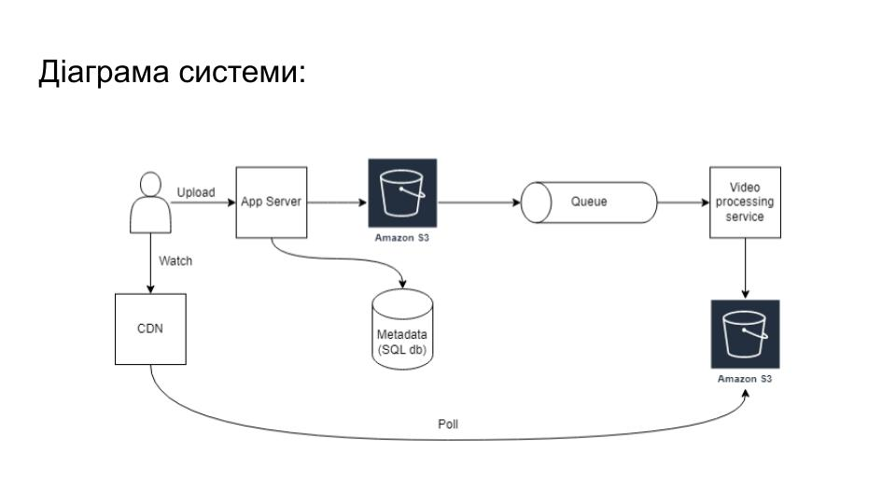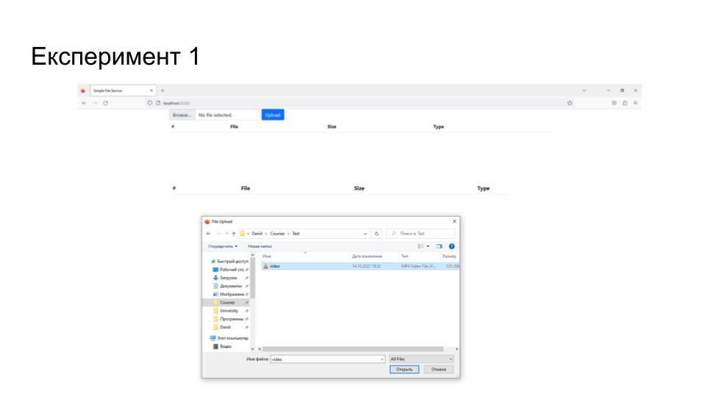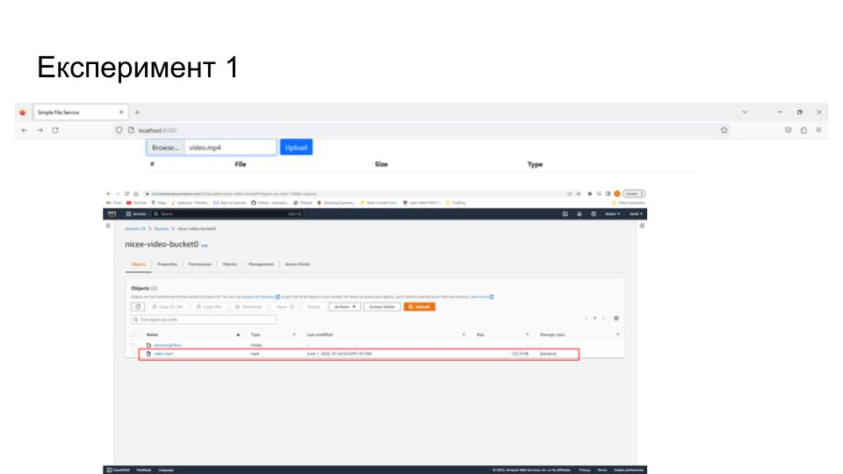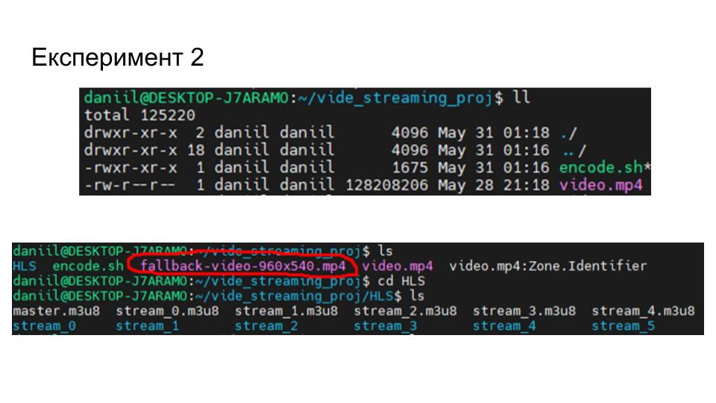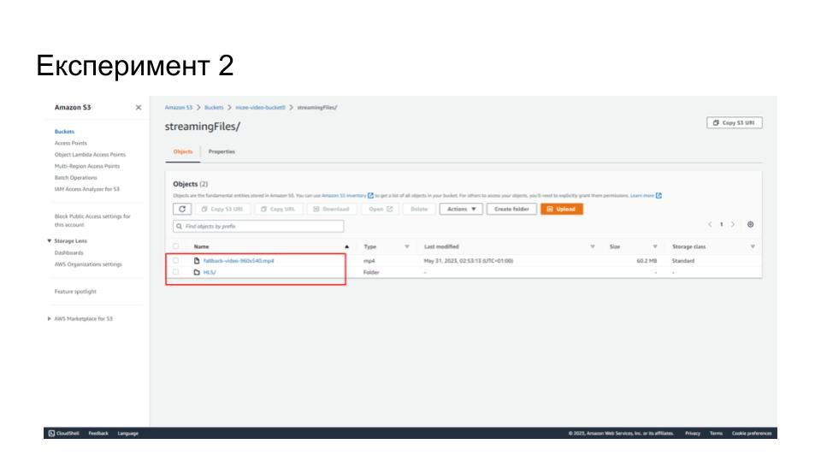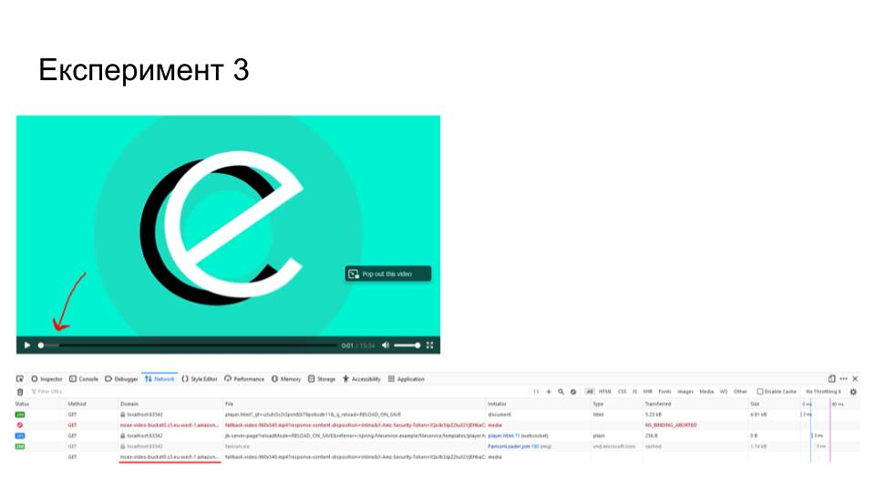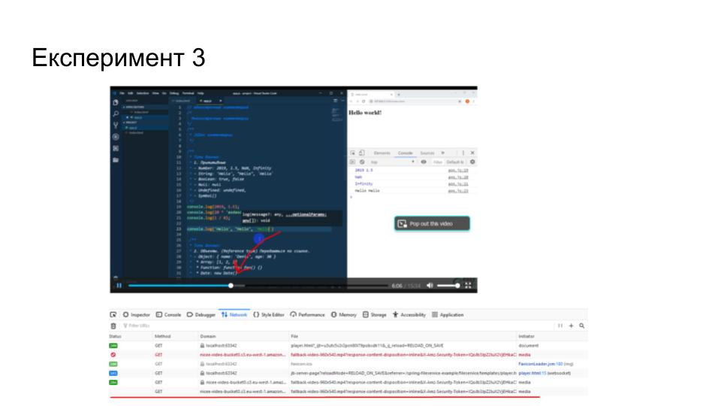

∗ Якщо визначені консультанти. Консультантом не може бути зазначено керівника дипломної роботи.

